Sistem De Gestionare A Unei Baze De Date Pentru O Firmă De Transport În Comun
Lica Daria 133
Cuprins

1. Descrierea modelului 2
2. Constrângeri 2
3. Entității: 3
4. Relații 3
5. Atribute 4
6. Diagrama entitate- relație 7
7. Diagrama conceptuală 7
8. Schema relaționala 8
9. Realizarea normalizărilor 8
9.1. Forma Normală FN1 8
9.2. Forma Normală FN2: 8
9.3. Forma Normală FN3 9
10. secvența inserarea 9
11. Creeare tabele 11
12. Cereri complexe SQL 28
12. 1 Supunctul a 28
12. 2. Subpunctul d si e 29
12.3 Subpunctul f 30
12. 4. Subpunctul c 31
12. 5. Subpunctul b 32
13. Actualizare și de suprimare a datelor 33
13. 1. Operație de ACTUALIZARE 33
13. 2. Operație de suprimare 33
13. 3. Operație de actualizare 34
14. Vizualizare 35
15. Cererii SQL 37

Descrierea modelului

Modelul de date este creat pentru a gestiona un sistem de transport public urban. Acesta organizează datele angajaților, a flotei de vehicule, a traseelor și a vânzărilor de abonamente.
Compania are mulți angajați, fiecare având un rol specific. Printre acești angajați, se disting cei cu jobul de șofer, care conduc vehiculele pe liniile la care sunt distribuiți. Ei trebuie să dețină un permis (neexpirat ca sa conducă), si trebuie categoria de permis sa coincidă cu tipul de vehicul pe care îl conduce. Un șofer poate avea mai multe categorii de permise.
Fiecare vehicul aparține unui tip de vehicul (autobuz, tramvai, metrou etc). Acestea circulă pe diverse linii, care sunt și ele de mai multe feluri: urbane, expres, metrou etc. Fiecare linie are un traseu format din mai multe Stații. O stație poate fi folosită de mai multe linii, iar ordinea în care vehiculul oprește în ele este prestabilita. In fiecare zi, se organizează ture de lucru care leagă trei elemente: un șofer, un vehicul și o linie pe care acesta v-a circula. Astfel, știm cine a condus o anumită mașină pe un anumit traseu.
Pasagerii pot folosi rețeaua de transport dacă își cumpără un abonament. In funcție de ce au ales când au cumpărat abonamentul, ei au acces pe una sau mai multe tipuri de linii si au abonamentul valabil o anumita perioada de timp.

Constrângeri
Modelul are impus asupra sa următoarele restricții:
- atributele precum cnp-ul și numerele de înmatriculare ale vehiculelor sunt unice;
- un vehicul poate fi alocat unei linii doar dacă tipul său este compatibil cu infrastructura liniei;
- un șofer poate conduce un vehicul doar dacă deține categoria de permis corespunzătoare tipului de vehicul;
- fiecare șofer înregistrat trebuie să aibă o categorie de permis pentru cel puțin un tip de vehicul;
- fiecare angajat este asociat unui singur job;
- salariul unui angajat trebuie să se încadreze în intervalul salariu minim, salariu maxim pentru jobul său;
- un angajat nu poate fi programat pe două linii diferite în cadrul aceleiași ture;
- un vehicul nu poate fi asignat pe două linii diferite în cadrul aceleiași ture;
- data expirării unui abonament trebuie să fie strict mai mare decât data activării;
- data activării unui abonament nu poate fi în viitor față de momentul înregistrării tranzacției;
- un abonament trebuie sa aibă acces pe cel puțin un tip de linie;
- fiecare linie trebuie să aibă cel puțin 2 stații in traseu;

Entității:

În acest model de date, entitățile sunt: JOBURI, ANGAJAȚI, ȘOFERI, TIPURI_VEHICUL, VEHICULE, TIP_LINIE, LINII, STAȚII, CLIENȚI și ABONAMENTE.
JOBURI = reprezintă funcțiile disponibile în companie, cum ar fi casier, șofer sau controlor. Cheia primară este cod_job.
ANGAJATI = reprezintă persoanele care lucrează în compania de transport. Pentru fiecare angajat sunt păstrate datele personale și salariul. Cheia primară este cod_angajat.
SOFERI = subentitate a entității ANGAJATI, care conține informații specifice șoferilor, precum data expirării permisului de conducere. Cheia primară este cod_angajat.
TIPURI_VEHICUL = clasifică vehiculele companiei după tipul lor, cum ar fi autobuz, tramvai, metrou sau troleibuz. Fiecare tip necesită o anumită categorie de permis. Cheia primară este cod_tip_vehicul.
VEHICULE = reprezintă vehiculele deținute de companie. Fiecare vehicul are un număr de înmatriculare și informații precum modelul și anul fabricării. Cheia primară este cod_vehicul.
TIP_LINIE = indică tipul unei linii, de exemplu de suprafață sau subterană. Cheia primară este cod_tip_linie.
LINII = reprezintă traseele de transport public, identificate printr-un număr unic, care leagă diferite zone ale orașului. Cheia primară este cod_linie.
STATII = reprezintă locurile unde vehiculele opresc pentru pasageri. Pentru fiecare stație sunt reținute informații despre locație și daca exista punct de vânzare. Cheia primară este cod_statie.
CLIENTI = reprezintă persoanele care folosesc serviciul de transport. Cheia primară este cod_client.
ABONAMENTE = reprezintă abonamentele cumpărate de clienți. Pentru fiecare abonament sunt stocate data activării și data expirării. Fiecare abonament oferă un nivel diferit de acces pe diferitele tipuri de linii, in funcție de ce a ales clientul. După expirare, abonamentul nu mai poate fi folosit și trebuie reînnoit. Cheia primară este cod_abonament.

Relații
Mai jos se vor prezenta relațiile dintre entitățile de mai sus. Se v-a preciza si cardinalitățile lor.
ANGAJAT_are_JOB = relație care leagă entitățile ANGAJAT și JOB. Ea are cardinalitatea minimă 1:1 și cardinalitatea maximă 1:n.
ANGAJAT_este_SOFER = relație de tip sub entitate care leagă entitățile ANGAJAT și SOFER. Ea are cardinalitatea minimă 1:0 și cardinalitatea maximă 1:1.
SOFER_conduce_TIP_VEHICUL= relație de tip many-to-many între entitățile SOFER și TIP_VEHICUL. Ea are cardinalitatea minimă 1:1 și cardinalitatea maximă m:n. Denumirea acestei relații va fi categorii_permise.
VEHICUL_este_TIP_VEHICUL = relație ce leagă entitățile VEHICUL și TIP_VEHICUL. Relația are cardinalitatea minimă 1:1 și cardinalitatea maximă 1:n.
LINII_este_TIP_LINIE = relație care leagă entitățile LINII și TIP_LINIE. Relația are cardinalitatea minimă 1:1 și cardinalitatea maximă 1:n.
ABONAMENTE dă_acces_TIP_LINIE = relație de tip many-to-many între entitățile ABONAMENTE și TIP_LINIE. Ea are cardinalitatea minimă 1:1 și cardinalitatea maximă m:n. Denumirea acestei relații va fi nivel_acces.
LINII_are_traseu_STATII = relație de tip many-to-many între entitățile LINII și STATII. Ea are cardinalitatea minimă 1:2 şi cardinalitatea maximă m:n.
CLIENT_cumpără_ABONAMENTE = relaţie care leagă entitățile CLIENT și ABONAMENTE. Relația are cardinalitatea minimă 0:1 și cardinalitatea maximă n:1.
SOFER_are_TURA_cu_VEHICUL_pe_LINIE = relație ce leagă entitățile SOFER, VEHICUL și LINII, reprezentând cine a lucrat, cu ce vehicul și pe ce traseu. Denumirea acestei relații v-a fi ture.

Atribute
Entitatea independentă JOBURI are ca atribute:
- cod_job = variabilă de tip întreg nenulă, care reprezintă codul unic al unui job;
- nume_job = variabilă de tip caracter, de lungime maximă 25, care reprezintă denumirea funcției;
- salariu_minim = variabilă de tip numeric (real), care reprezintă salariul minim pentru jobul respective;
- salariu_maxim = variabilă de tip numeric (real), care reprezintă salariul maxim pentru jobul respective;
Entitatea independentă ANGAJATI are ca atribute:
- cod_angajat = variabilă de tip întreg nenulă, care reprezintă codul unic al unui angajat;
- nume = variabilă de tip caracter, de lungime maximă 25, care reprezintă numele de familie al angajatului;
- prenume = variabilă de tip caracter, de lungime maximă 25, care reprezintă prenumele angajatului;
- cod_job = variabilă de tip întreg nenulă. Atributul trebuie să corespundă la o valoare a cheii primare din tabelul JOBURI;
- salariu = variabilă de tip numeric (real), care reprezintă venitul lunar al salariatului;
- data_angajare = variabilă de tip dată calendaristică, ce reprezintă data la care a fost semnat contractul de muncă;
- cnp = variabilă de tip caracter (numeric), de lungime 13, ce reprezintă codul numeric personal al angajatului;

Subentitatea SOFERI are ca atribute:
- cod_angajat = variabilă de tip întreg nenulă. Atributul reprezintă cheia primară moștenită și trebuie să corespundă unei valori din tabelul ANGAJAT;
- expirare_permis = variabilă de tip dată calendaristică, ce reprezintă data la care permisul de conducere încetează să mai fie valabil;
Entitatea independentă TIPURI_VEHICUL are ca atribute:
- cod_tip_vehicul = variabilă de tip întreg nenulă, care reprezintă codul unic al categoriei de vehicule;
- tip_vehicul = variabilă de tip caracter, de lungime maximă 25, care reprezintă denumirea categoriei (autobuz, tramvai, metrou etc);
- categorie_permis = variabilă de tip caracter, de lungime maximă 2, care reprezintă permisul specific necesar;
- infrastructura = variabilă de tip caracter, de lungime maximă 25, care descrie mediul necesar pentru tip de vehicul respectiv;
Entitatea asociativă CATEGORII_PERMISE are ca atribute:
- cod_angajat = variabilă de tip întreg nenulă, care reprezintă codul șoferului. Atributul trebuie să corespundă la o valoare a cheii primare din tabelul SOFERI;
- cod_tip_vehicul = variabilă de tip întreg nenulă, care reprezintă codul vehiculului. Atributul trebuie să corespundă la o valoare a cheii primare din tabelul TIPURI_VEHICUL;
- data_obtinere = variabilă de tip dată calendaristică, reprezentând data la care șoferul a obținut categoria respectiva;
Entitatea independentă VEHICULE are ca atribute:
- cod_vehicul = variabilă de tip întreg nenulă, care reprezintă codul unic al vehiculului;
- model = variabilă de tip caracter, de lungime maximă 50, reprezentând marca și modelul vehiculului;
- cod_tip_vehicul = variabilă de tip întreg nenulă. Atributul trebuie să corespundă la o valoare a cheii primare din tabelul TIPURI_VEHICUL;
- an_fabricare = variabilă de tip întreg, de lungime 4, ce reprezintă anul în care a fost construit vehiculul;
- nr_inmatriculare = variabilă de tip caracter, unic, de lungime maximă 10, reprezentând numărul de înmatriculare;
Entitatea independentă TIP_LINIE are ca atribute:
- cod_tip_linie = variabilă de tip întreg nenulă, reprezentând codul categoriei de linii;
- tip_linie = variabilă de tip caracter, de lungime maximă 25, reprezentând denumirea tipului (urban, subteran etc).
Entitatea independentă LINII are ca atribute:
- cod_linie = variabilă de tip întreg nenulă, ce reprezintă codul unic al rutei;
- numar_linie = variabilă de tip caracter nenulă, reprezentând numele liniei (ex: 41);
- cod_tip_linie = variabilă de tip întreg nenulă. Atributul trebuie să corespundă la o valoare a cheii primare din tabelul TIP_LINIE;
- km = variabilă de tip numeric (real), de lungime maximă 5 (cu 2 zecimale), reprezentând lungimea totală a traseului;
Entitatea independentă STATII are ca atribute:
- cod_statie = variabilă de tip întreg nenulă, ce reprezintă codul unic al stației;
- nume_statie = variabilă de tip caracter, de lungime maximă 100, reprezentând denumirea stației;
- adresa = variabilă de tip caracter, de lungime maximă 100, reprezentând locația stației;
- punct_vanzare = variabilă de tip caracter, de lungime 2, care indică prezența unui ghișeu (DA/NU);
Entitatea asociativă TRASEU are ca atribute:
- cod_linie = variabilă de tip întreg nenulă. Atributul trebuie să corespundă la o valoare a cheii primare din tabelul LINI;
- cod_statie = variabilă de tip întreg nenulă. Atributul trebuie să corespundă la o valoare a cheii primare din tabelul STATII;
- ordine = variabilă de tip întreg, ce reprezintă ordinea stației în cadrul traseului;
Entitatea asociativă TURE are ca atribute:
- cod_linie = variabilă de tip întreg nenulă. Atributul trebuie să corespundă la o valoare a cheii primare din tabelul LINII;
- cod_angajat = variabilă de tip întreg nenulă. Atributul trebuie să corespundă la o valoare a cheii primare din tabelul SOFERI;
- cod_vehicul= variabilă de tip întreg nenulă. Atributul trebuie să corespundă la o valoare a cheii primare din tabelul VEHICULE;
- tura= variabilă de tip întreg (1 sau 2), reprezentând tura de lucru;
- data_tura = variabilă de tip dată calendaristică, reprezentând data efectuării turei;
Entitatea independentă CLIENTI are ca atribute:
- cod_client = variabilă de tip întreg nenulă, ce reprezintă codul unic al pasagerului.;
- nume = variabilă de tip caracter, de lungime maximă 25, reprezentând numele clientului;
- prenume = variabilă de tip caracter, de lungime maximă 25, reprezentând prenumele clientului;
- cnp = variabilă de tip caracter (numeric) unic, de lungime 13, reprezentând codul numeric personal;
Entitatea asociativă NIVEL_ACCES are ca atribute:
- cod_tip_linie = variabilă de tip întreg nenulă. Atributul trebuie să corespundă unei valori a cheii primare din tabelul TIP_LINIE;
- cod_abonament= variabilă de tip întreg nenulă. Atributul trebuie să corespundă unei valori a cheii primare din tabelul ABONAMENTE;
Entitatea dependenta ABONAMENTE are ca atribute:
- cod_abonament = variabilă de tip întreg nenulă, ce reprezintă codul unic al abonamentului emis;
- cod_client = variabilă de tip întreg nenulă. Atributul trebuie să corespundă la o valoare a cheii primare din tabelul CLIENTI;
- data_activare = variabilă de tip dată calendaristică, ce reprezintă data in care sa activat abonamentul;
- data_expirare = variabilă de tip dată calendaristică, ce reprezintă data la care a expirat/ v-a expira abonamentul;

Diagrama entitate- relație

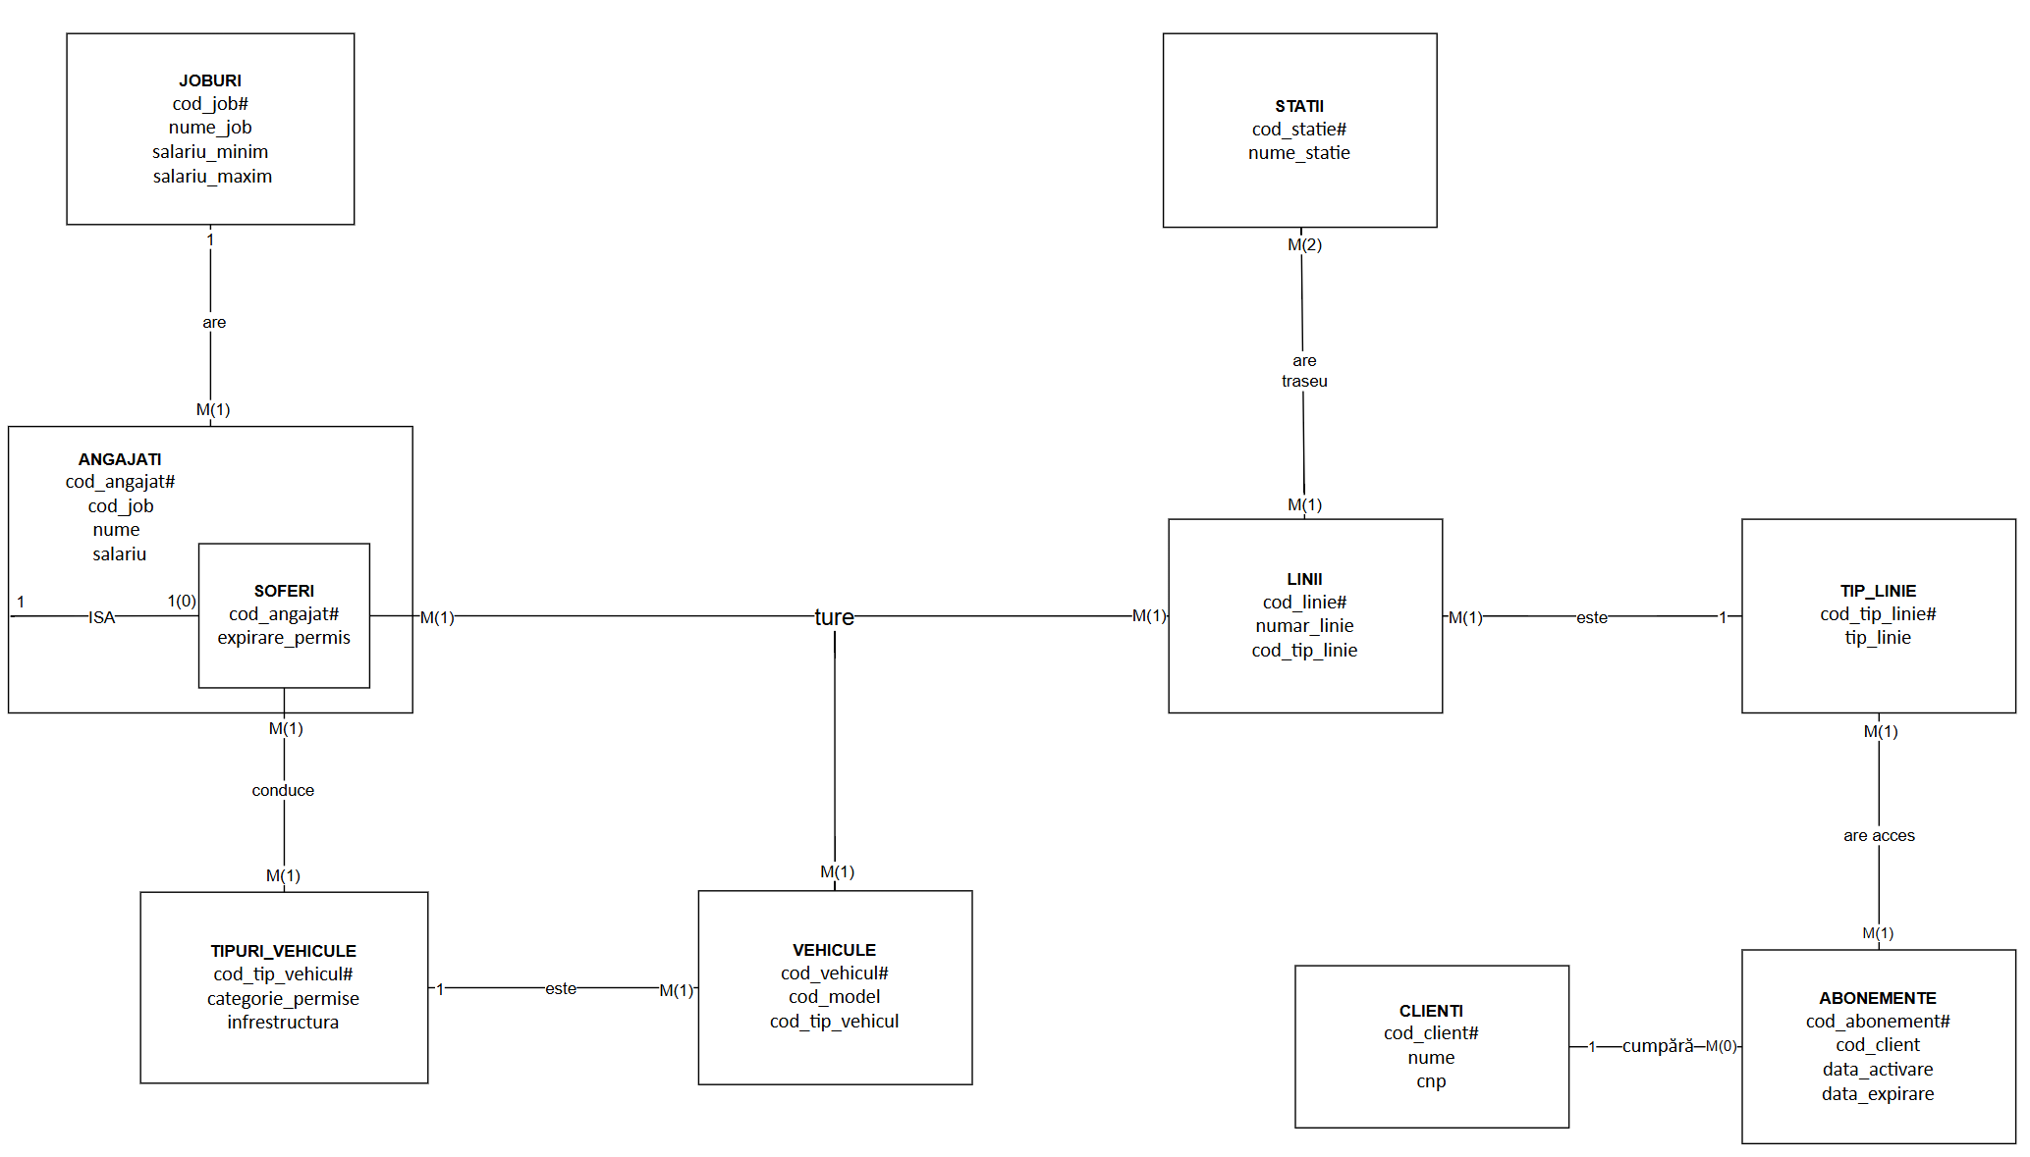

Diagrama conceptuală

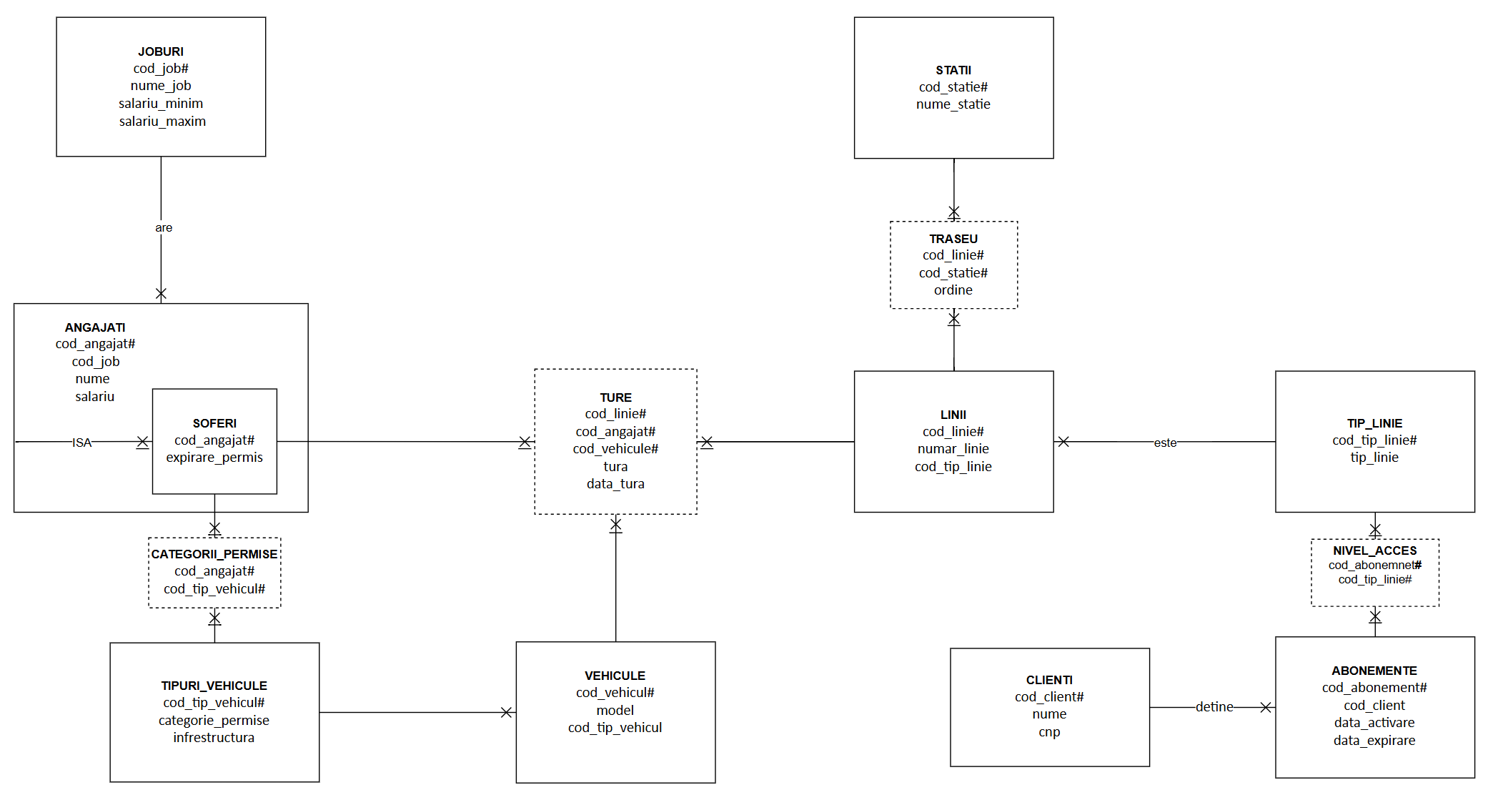

Schema relaționala
JOBURI (cod_job#, nume_job, salariu_minim, salariu_maxim)
ANGAJATI (cod_angajat#, nume, prenume, cod_job, salariu, data_angajare, cnp)
SOFERI (cod_angajat#, expirare_permis)
TIPURI_VEHICUL (cod_tip_vehicul#, tip_vehicul, categorie_permis, infrastructura)
CATEGORII_PERMISE (cod_angajat#, cod_tip_vehicul#, data_obtinere)
VEHICULE (cod_vehicul#, model, an_fabricare, nr_inmatriculare, cod_tip_vehicul)
TIP_LINIE (cod_tip_linie#, tip_linie)
LINII (cod_linie#, numar_linie, km, cod_tip_linie)
STATII (cod_statie#, nume_statie, adresa, punct_vanzare)
TRASEU (cod_linie#, cod_statie#, ordine)
TURE (cod_linie#, cod_angajat#, cod_vehicul#, data_tura#, tura)
CLIENTI (cod_client#, nume, prenume, cnp)
NIVEL_ACCES (cod_abonament#, cod_tip_linie#)
ABONAMENTE (cod_abonament#, cod_client, data_activare, data_expirare)

Realizarea normalizărilor
9.1. Forma Normală FN1: diagrama realizata este în forma normală FN1 deoarece fiecărui atribut îi corespunde o valoare indivizibilă. Un exemplu pentru un non FN1, in tabelul angajați(cu date exemplu):
cod_angajat# | Nume si prenume
A1 | Popescu, Andrei
A2 | Vasile, David
Pentru a avea FN1 în tabelul de mai sus putem despărții:
cod_angajat# | nume | prenume
A1 | Popescu | Andrei
A2 | Vasile | David

9.2. Forma Normală FN2: modelul se află în FN2 deoarece se afla în FN1 și toate atributele care nu sunt cheii primare depind de cheia primară. Exemplu de non FN2, in tabelul traseu:
cod_linie# | cod_statie# | numar_linie
L1 | ST1 | 41
L1 | ST2 | 41
In tabelul de mai sus, nu se respect forma normala FN2, deoarece numărul liniei depinde numai si numai de codul liniei, nu si de codul stației. Tabelul in forma FN2:
cod_linie# | cod_statie#
L1 | ST1
L1 | ST2

9.3. Forma Normală FN3: Modelul este în FN3 deoarece este în FN2 și fiecare atribut care nu este cheie depinde direct de cheia, de întreaga cheie, si numai de cheie. Exemplu de non FN3, in tabelul abonamente:
cod_vehicul# | cod_tip_vehicul | categorie_permise
V1 | T1 | Tv
V2 | A1 | D

După cum se observă mai sus, categoria de permis depinde de tipul vehiculului, nu de vehiculul în sine. Pentru ca tabelul sa fie in forma FN3:
cod_vehicul# | cod_tip_vehicul
AB123 | T1
AB224 | A1

cod_tip_vehicul | categorie_permise
T1 | Tv
A1 | D

secvența inserarea
Pentru crearea cheilor primare, sau folosit secvențele următoarele, pentru a se asigura unicitatea lor.

CREATE SEQUENCE seq_joburi
START WITH 1
INCREMENT BY 1
MAXVALUE 30;

CREATE SEQUENCE seq_angajati
START WITH 31
INCREMENT BY 1
MAXVALUE 200;

CREATE SEQUENCE seq_vehicul
START WITH 221
INCREMENT BY 1
MAXVALUE 320;

CREATE SEQUENCE seq_tip_linie
START WITH 321
INCREMENT BY 1
MAXVALUE 350

CREATE SEQUENCE seq_linii
START WITH 351
INCREMENT BY 1
MAXVALUE 450;

CREATE SEQUENCE seq_statii
START WITH 451
INCREMENT BY 1
MAXVALUE 600

CREATE SEQUENCE seq_clienti
START WITH 601
MAXVALUE 900;
INCREMENT BY 1

CREATE SEQUENCE seq_abonamente
START WITH 901
INCREMENT BY 1
MAXVALUE 999;

Creeare tabele
Pentru crearea tabelelor, si inserarea valorilor, s-a folosit următorul cod:

---Cod—
CREATE TABLE JOBURI (
cod_job NUMBER(3),
nume_job VARCHAR2(25) NOT NULL,
salariu_minim NUMBER(8, 2),
salariu_maxim NUMBER(8, 2),
CONSTRAINT pk_joburi PRIMARY KEY (cod_job));

CREATE TABLE ANGAJATI (
cod_angajat NUMBER(5),
nume VARCHAR2(25) NOT NULL,
prenume VARCHAR2(25) NOT NULL,
salariu NUMBER(8, 2),
data_angajare DATE DEFAULT SYSDATE,
cnp CHAR(13),
cod_job NUMBER(3),
CONSTRAINT pk_angajati PRIMARY KEY (cod_angajat),
CONSTRAINT fk_angajati_joburi FOREIGN KEY (cod_job) REFERENCES JOBURI(cod_job),
CONSTRAINT uq_angajati_cnp UNIQUE (cnp));

CREATE TABLE SOFERI (
cod_angajat NUMBER(5),
expirare_permis DATE NOT NULL,
CONSTRAINT pk_soferi PRIMARY KEY (cod_angajat),
CONSTRAINT fk_soferi_angajati FOREIGN KEY (cod_angajat) REFERENCES ANGAJATI(cod_angajat));

CREATE TABLE TIPURI_VEHICUL (
cod_tip_vehicul NUMBER(3),
tip_vehicul VARCHAR2(25) NOT NULL,
categorie_permis VARCHAR2(2),
infrastructura VARCHAR2(25),
CONSTRAINT pk_tipuri_vehicul PRIMARY KEY (cod_tip_vehicul));

CREATE TABLE CATEGORII_PERMISE (
cod_angajat NUMBER(5),
cod_tip_vehicul NUMBER(3),
data_obtinere DATE,
CONSTRAINT pk_categorii_permise PRIMARY KEY (cod_angajat, cod_tip_vehicul),
CONSTRAINT fk_cat_soferi FOREIGN KEY (cod_angajat) REFERENCES SOFERI(cod_angajat),
CONSTRAINT fk_cat_tipuri FOREIGN KEY (cod_tip_vehicul) REFERENCES TIPURI_VEHICUL(cod_tip_vehicul));

CREATE TABLE VEHICULE (
cod_vehicul NUMBER(5),
model VARCHAR2(50),
an_fabricare NUMBER(4),
nr_inmatriculare VARCHAR2(10),
cod_tip_vehicul NUMBER(3),
CONSTRAINT pk_vehicule PRIMARY KEY (cod_vehicul),
CONSTRAINT uq_nr_inmatriculare UNIQUE (nr_inmatriculare),
CONSTRAINT fk_tipuri_vehicul FOREIGN KEY (cod_tip_vehicul) REFERENCES TIPURI_VEHICUL(cod_tip_vehicul));

CREATE TABLE TIP_LINIE (
cod_tip_linie NUMBER(2),
tip_linie VARCHAR2(25) NOT NULL,
CONSTRAINT pk_tip_linie PRIMARY KEY (cod_tip_linie));

CREATE TABLE LINII (
cod_linie NUMBER(4),
numar_linie VARCHAR2(10) NOT NULL,
km NUMBER(5, 2),
cod_tip_linie NUMBER(3),
CONSTRAINT pk_linii PRIMARY KEY (cod_linie),
CONSTRAINT fk_linii_tip FOREIGN KEY (cod_tip_linie) REFERENCES TIP_LINIE(cod_tip_linie));

CREATE TABLE STATII (
cod_statie NUMBER(5),
nume_statie VARCHAR2(100) NOT NULL,
adresa VARCHAR2(100),
punct_vanzare CHAR(2),
CONSTRAINT pk_statii PRIMARY KEY (cod_statie),
CONSTRAINT ck_punct_vanzare CHECK (punct_vanzare IN ('DA', 'NU')));

CREATE TABLE TRASEU (
cod_linie NUMBER(4),
cod_statie NUMBER(5),
ordine NUMBER(3),
CONSTRAINT pk_traseu PRIMARY KEY (cod_linie, cod_statie),
CONSTRAINT fk_traseu_linii FOREIGN KEY (cod_linie) REFERENCES LINII(cod_linie),
CONSTRAINT fk_traseu_statii FOREIGN KEY (cod_statie) REFERENCES STATII(cod_statie));

CREATE TABLE TURE (
cod_linie NUMBER(4),
cod_angajat NUMBER(5),
cod_vehicul NUMBER(5),
tura NUMBER(1),
data_tura DATE,
CONSTRAINT pk_ture PRIMARY KEY (cod_linie, cod_angajat, cod_vehicul, data_tura),
CONSTRAINT fk_ture_linii FOREIGN KEY (cod_linie) REFERENCES LINII(cod_linie),
CONSTRAINT fk_ture_soferi FOREIGN KEY (cod_angajat) REFERENCES SOFERI(cod_angajat),
CONSTRAINT fk_ture_vehicule FOREIGN KEY (cod_vehicul) REFERENCES VEHICULE(cod_vehicul));

CREATE TABLE CLIENTI (
cod_client NUMBER(8),
nume VARCHAR2(25),
prenume VARCHAR2(25),
cnp CHAR(13),
CONSTRAINT pk_clienti PRIMARY KEY (cod_client),
CONSTRAINT uq_clienti_cnp UNIQUE (cnp));

CREATE TABLE NIVEL_ACCES (
cod_abonament NUMBER(8),
cod_tip_linie NUMBER(3),
CONSTRAINT pk_nivel_acces PRIMARY KEY (cod_abonament, cod_tip_linie),
CONSTRAINT fk_acces_ab FOREIGN KEY (cod_abonament) REFERENCES ABONAMENTE(cod_abonament),
CONSTRAINT fk_acces_tip_linie FOREIGN KEY (cod_tip_linie) REFERENCES TIP_LINIE(cod_tip_linie));

CREATE TABLE ABONAMENTE (
cod_abonament NUMBER(8),
cod_client NUMBER(8),
data_activare DATE DEFAULT SYSDATE NOT NULL,
data_expirare DATE NOT NULL,
CONSTRAINT pk_abonamente PRIMARY KEY (cod_abonament),
CONSTRAINT fk_ab_clienti FOREIGN KEY (cod_client) REFERENCES CLIENTI(cod_client),
CONSTRAINT ck_perioada_valida CHECK (data_expirare > data_activare));

CREATE SEQUENCE seq_joburi
START WITH 1
INCREMENT BY 1
MAXVALUE 30;

INSERT INTO JOBURI VALUES (seq_joburi.NEXTVAL, 'Sofer', 3900, 7000);
INSERT INTO JOBURI VALUES (seq_joburi.NEXTVAL, 'Casier', 2800, 3500);
INSERT INTO JOBURI VALUES (seq_joburi.NEXTVAL, 'Controlor', 2900, 4500);
INSERT INTO JOBURI VALUES (seq_joburi.NEXTVAL, 'Paznic', 3500, 4500);
INSERT INTO JOBURI VALUES (seq_joburi.NEXTVAL, 'Curatenie', 3500, 4500);
commit;

CREATE SEQUENCE seq_angajati
START WITH 31
INCREMENT BY 1
MAXVALUE 200;

INSERT INTO ANGAJATI VALUES (seq_angajati.NEXTVAL, 'Popescu', 'Andrei', 4500, TO_DATE('15-01-2022', 'DD-MM-YYYY'), '1900115123456', 1);
INSERT INTO ANGAJATI VALUES (seq_angajati.NEXTVAL, 'Ionescu', 'David', 5200, TO_DATE('05-11-2019', 'DD-MM-YYYY'), '1900115123472', 1);
INSERT INTO ANGAJATI VALUES (seq_angajati.NEXTVAL, 'Stanescu', 'Mihai', 4100, TO_DATE('20-03-2020', 'DD-MM-YYYY'), '2920325123458', 1);
INSERT INTO ANGAJATI VALUES (seq_angajati.NEXTVAL, 'Dumitru', 'Alex', 5100, TO_DATE('25-01-2018', 'DD-MM-YYYY'), '2950512123459', 1);
INSERT INTO ANGAJATI VALUES (seq_angajati.NEXTVAL, 'Gheorghe', 'Marius', 3900, TO_DATE('10-06-2021', 'DD-MM-YYYY'), '1880610123460', 1);
INSERT INTO ANGAJATI VALUES (seq_angajati.NEXTVAL, 'Marin', 'Cristian', 5500, TO_DATE('12-08-2018', 'DD-MM-YYYY'), '1800812123461', 1);
INSERT INTO ANGAJATI VALUES (seq_angajati.NEXTVAL, 'Constantin', 'Rares', 4300, TO_DATE('25-12-2022', 'DD-MM-YYYY'), '2981225123462', 1);
INSERT INTO ANGAJATI VALUES (seq_angajati.NEXTVAL, 'Vladescu', 'Stefan', 7000, TO_DATE('12-10-2009', 'DD-MM-YYYY'), '1910714123463', 1);
INSERT INTO ANGAJATI VALUES (seq_angajati.NEXTVAL, 'Pavel', 'Adina', 5000, TO_DATE('01-09-2021', 'DD-MM-YYYY'), '2890901123464', 1);
INSERT INTO ANGAJATI VALUES (seq_angajati.NEXTVAL, 'Statescu', 'Florin', 4600, TO_DATE('14-02-2020', 'DD-MM-YYYY'), '1820214123465', 1);
INSERT INTO ANGAJATI VALUES (seq_angajati.NEXTVAL, 'Diaconu', 'Gabriel', 5800, TO_DATE('30-05-2017', 'DD-MM-YYYY'), '1750530123466', 1);
INSERT INTO ANGAJATI VALUES (seq_angajati.NEXTVAL, 'Popa', 'Victor', 6400, TO_DATE('05-10-2017', 'DD-MM-YYYY'), '2960411123467', 1);
INSERT INTO ANGAJATI VALUES (seq_angajati.NEXTVAL, 'Buceag', 'Madalin', 4100, TO_DATE('18-11-2022', 'DD-MM-YYYY'), '1941118123468', 1);
INSERT INTO ANGAJATI VALUES (seq_angajati.NEXTVAL, 'Lica', 'Vladimir', 6300, TO_DATE('22-07-2010', 'DD-MM-YYYY'), '2930722123469', 1);
INSERT INTO ANGAJATI VALUES (seq_angajati.NEXTVAL, 'Vasile', 'Ion', 4950, TO_DATE('09-03-2021', 'DD-MM-YYYY'), '1870309123470', 1);
INSERT INTO ANGAJATI VALUES (seq_angajati.NEXTVAL, 'Ungureanu', 'Andreea', 2900, TO_DATE('22-10-2020', 'DD-MM-YYYY'), '2801022123481', 2);
INSERT INTO ANGAJATI VALUES (seq_angajati.NEXTVAL, 'Musat', 'Alina', 2800, TO_DATE('15-02-2022', 'DD-MM-YYYY'), '1790215123482', 2);
INSERT INTO ANGAJATI VALUES (seq_angajati.NEXTVAL, 'Pascalopol', 'Daniela', 3000, TO_DATE('15-02-2018', 'DD-MM-YYYY'), '2880312123483', 2);
INSERT INTO ANGAJATI VALUES (seq_angajati.NEXTVAL, 'Filip', 'Matei', 3200, TO_DATE('30-11-2021', 'DD-MM-YYYY'), '1831130123484', 2);
INSERT INTO ANGAJATI VALUES (seq_angajati.NEXTVAL, 'Olteanu', 'Raluca', 3500, TO_DATE('05-05-2022', 'DD-MM-YYYY'), '1720505123485', 2);
INSERT INTO ANGAJATI VALUES (seq_angajati.NEXTVAL, 'Enache', 'Vasile', 4100, TO_DATE('11-03-2020', 'DD-MM-YYYY'), '1820311123475', 3);
INSERT INTO ANGAJATI VALUES (seq_angajati.NEXTVAL, 'Voinea', 'Elena', 3950, TO_DATE('02-12-2019', 'DD-MM-YYYY'), '2851202123476', 3);
INSERT INTO ANGAJATI VALUES (seq_angajati.NEXTVAL, 'Gheorghidiu', 'Ștefan', 4500, TO_DATE('15-02-2022', 'DD-MM-YYYY'), '1970605123477', 3);
INSERT INTO ANGAJATI VALUES (seq_angajati.NEXTVAL, 'Preda', 'Ionut', 4050, TO_DATE('09-09-2021', 'DD-MM-YYYY'), '1840909123478', 3);
INSERT INTO ANGAJATI VALUES (seq_angajati.NEXTVAL, 'Toma', 'Catalina', 4400, TO_DATE('14-04-2022', 'DD-MM-YYYY'), '2910414123479', 3);
INSERT INTO ANGAJATI VALUES (seq_angajati.NEXTVAL, 'Iacob', 'Dragos', 4200, TO_DATE('18-07-2023', 'DD-MM-YYYY'), '1860718123480', 3);
INSERT INTO ANGAJATI VALUES (seq_angajati.NEXTVAL, 'Munteanu', 'George', 3500, TO_DATE('10-01-2022', 'DD-MM-YYYY'), '1900110123471', 4);
INSERT INTO ANGAJATI VALUES (seq_angajati.NEXTVAL, 'Sima', 'Felix', 3800, TO_DATE('05-10-2024', 'DD-MM-YYYY'), '1890101123473', 4);
INSERT INTO ANGAJATI VALUES (seq_angajati.NEXTVAL, 'Musat', 'Sergiu', 4200, TO_DATE('15-05-2018', 'DD-MM-YYYY'), '2950515123472', 4);
INSERT INTO ANGAJATI VALUES (seq_angajati.NEXTVAL, 'Habsburg', 'Carol', 4500, TO_DATE('20-08-2021', 'DD-MM-YYYY'), '2880820123474', 5);
COMMIT;

INSERT INTO SOFERI VALUES (31, TO_DATE('15-06-2027', 'DD-MM-YYYY'));
INSERT INTO SOFERI VALUES (32, TO_DATE('20-11-2028', 'DD-MM-YYYY'));
INSERT INTO SOFERI VALUES (33, TO_DATE('10-02-2029', 'DD-MM-YYYY'));
INSERT INTO SOFERI VALUES (34, TO_DATE('05-04-2030', 'DD-MM-YYYY'));
INSERT INTO SOFERI VALUES (35, TO_DATE('12-07-2027', 'DD-MM-YYYY'));
INSERT INTO SOFERI VALUES (36, TO_DATE('30-09-2028', 'DD-MM-YYYY'));
INSERT INTO SOFERI VALUES (37, TO_DATE('22-12-2031', 'DD-MM-YYYY'));
INSERT INTO SOFERI VALUES (38, TO_DATE('18-03-2032', 'DD-MM-YYYY'));
INSERT INTO SOFERI VALUES (39, TO_DATE('09-01-2027', 'DD-MM-YYYY'));
INSERT INTO SOFERI VALUES (40, TO_DATE('14-05-2029', 'DD-MM-YYYY'));
INSERT INTO SOFERI VALUES (41, TO_DATE('03-08-2030', 'DD-MM-YYYY'));
INSERT INTO SOFERI VALUES (42, TO_DATE('25-10-2028', 'DD-MM-YYYY'));
INSERT INTO SOFERI VALUES (43, TO_DATE('07-01-2033', 'DD-MM-YYYY'));
INSERT INTO SOFERI VALUES (44, TO_DATE('19-06-2034', 'DD-MM-YYYY'));
INSERT INTO SOFERI VALUES (45, TO_DATE('11-12-2027', 'DD-MM-YYYY'));

CREATE SEQUENCE seq_tipuri_vehicul
START WITH 201
INCREMENT BY 1
MAXVALUE 220;

INSERT INTO TIPURI_VEHICUL VALUES (seq_tipuri_vehicul.NEXTVAL, 'Autobuz', 'D', 'Sosea');
INSERT INTO TIPURI_VEHICUL VALUES (seq_tipuri_vehicul.NEXTVAL, 'Tramvai', 'Tv', 'Sine tramvai');
INSERT INTO TIPURI_VEHICUL VALUES (seq_tipuri_vehicul.NEXTVAL, 'Troleibuz', 'Tb', 'Cabluri');
INSERT INTO TIPURI_VEHICUL VALUES (seq_tipuri_vehicul.NEXTVAL, 'Metrou', 'M', 'Sine subteran');
INSERT INTO TIPURI_VEHICUL VALUES (seq_tipuri_vehicul.NEXTVAL, 'Tren', 'T', 'Sine suprafata');
commit;

CREATE SEQUENCE seq_vehicul
START WITH 221
INCREMENT BY 1
MAXVALUE 320;

INSERT INTO VEHICULE VALUES (seq_vehicul.NEXTVAL, 'Mercedes Citaro', 2020, 'B101ABC', 201);
INSERT INTO VEHICULE VALUES (seq_vehicul.NEXTVAL, 'Mercedes Citaro', 2021, 'B102ABC', 201);
INSERT INTO VEHICULE VALUES (seq_vehicul.NEXTVAL, 'Isuzu Citiport', 2023, 'B103ABC', 201);
INSERT INTO VEHICULE VALUES (seq_vehicul.NEXTVAL, 'Otokar e-Kent 12', 2018, 'B105ABC', 201);
INSERT INTO VEHICULE VALUES (seq_vehicul.NEXTVAL, 'Otokar e-Kent 12', 2019, 'B106ABC', 201);
INSERT INTO VEHICULE VALUES (seq_vehicul.NEXTVAL, 'Mercedes Citaro Hybrid', 2021, 'B107ABC', 201);
INSERT INTO VEHICULE VALUES (seq_vehicul.NEXTVAL, 'Mercedes Citaro Hybrid', 2021, 'B108ABC', 201);
INSERT INTO VEHICULE VALUES (seq_vehicul.NEXTVAL, 'Otokar e-Kent 12t', 2018, 'B110ABC', 201);
INSERT INTO VEHICULE VALUES (seq_vehicul.NEXTVAL, 'Mercedes Citaro', 2010, 'B111ABC', 201);
INSERT INTO VEHICULE VALUES (seq_vehicul.NEXTVAL, 'Otokar e-Kent 12', 2011, 'B112ABC', 201);
INSERT INTO VEHICULE VALUES (seq_vehicul.NEXTVAL, 'Otokar Kent 18', 2015, 'B113ABC', 201);
INSERT INTO VEHICULE VALUES (seq_vehicul.NEXTVAL, 'Otokar e-Kent 12', 2016, 'B114ABC', 201);
INSERT INTO VEHICULE VALUES (seq_vehicul.NEXTVAL, 'V3A-2S-93', 1990, 'B-08231', 202);
INSERT INTO VEHICULE VALUES (seq_vehicul.NEXTVAL, 'V3A-CH-PPC', 2016, 'B-09323', 202);
INSERT INTO VEHICULE VALUES (seq_vehicul.NEXTVAL, 'V2A-T', 2003, 'B-08232', 202);
INSERT INTO VEHICULE VALUES (seq_vehicul.NEXTVAL, 'Astra Imperio', 2023, 'B-08233', 202);
INSERT INTO VEHICULE VALUES (seq_vehicul.NEXTVAL, 'V2A-T', 2005, 'B-08234', 202);
INSERT INTO VEHICULE VALUES (seq_vehicul.NEXTVAL, 'V3A-2S', 2012, 'B-08323', 202);
INSERT INTO VEHICULE VALUES (seq_vehicul.NEXTVAL, 'Solaris Trollino', 2021, 'B301ACD', 203);
INSERT INTO VEHICULE VALUES (seq_vehicul.NEXTVAL, 'Solaris Trollino', 2021, 'B302AGS', 203);
INSERT INTO VEHICULE VALUES (seq_vehicul.NEXTVAL, 'Astra Town', 2005, 'B303UDS', 203);
INSERT INTO VEHICULE VALUES (seq_vehicul.NEXTVAL, 'Irisbus Citelis', 2008, 'B304NDI', 203);
INSERT INTO VEHICULE VALUES (seq_vehicul.NEXTVAL, 'Irisbus Citelis', 2009, 'B305YEX', 203);
INSERT INTO VEHICULE VALUES (seq_vehicul.NEXTVAL, 'Solaris Trollino', 2024, 'B306HED', 203);
INSERT INTO VEHICULE VALUES (seq_vehicul.NEXTVAL, 'CAF', 2019, 'M401', 204);
INSERT INTO VEHICULE VALUES (seq_vehicul.NEXTVAL, 'CAF', 2020, 'M402', 204);
INSERT INTO VEHICULE VALUES (seq_vehicul.NEXTVAL, 'Bombardier Movia', 2004, 'M403', 204);
INSERT INTO VEHICULE VALUES (seq_vehicul.NEXTVAL, 'Bombardier Movia', 2005, 'M404', 204);
INSERT INTO VEHICULE VALUES (seq_vehicul.NEXTVAL, 'Alstom Metropolis', 2023, 'M405', 204);
INSERT INTO VEHICULE VALUES (seq_vehicul.NEXTVAL, 'Alstom Metropolis', 2024, 'M406', 204);
COMMIT;

CREATE SEQUENCE seq_tip_linie
START WITH 321
INCREMENT BY 1
MAXVALUE 350;

INSERT INTO TIP_LINIE VALUES (seq_tip_linie.NEXTVAL, 'Urbana');
INSERT INTO TIP_LINIE VALUES (seq_tip_linie.NEXTVAL, 'Subterana');
INSERT INTO TIP_LINIE VALUES (seq_tip_linie.NEXTVAL, 'Expres');
INSERT INTO TIP_LINIE VALUES (seq_tip_linie.NEXTVAL, 'Feroviara');
INSERT INTO TIP_LINIE VALUES (seq_tip_linie.NEXTVAL, 'Nocturna');
COMMIT;

CREATE SEQUENCE seq_linii
START WITH 350
INCREMENT BY 1
MAXVALUE 450;

INSERT INTO LINII VALUES (seq_linii.NEXTVAL, '5', 9.9, 321);
INSERT INTO LINII VALUES (seq_linii.NEXTVAL, '41', 8.6, 321);
INSERT INTO LINII VALUES (seq_linii.NEXTVAL, '100', 18.7, 323);
INSERT INTO LINII VALUES (seq_linii.NEXTVAL, '125', 7.1, 321);
INSERT INTO LINII VALUES (seq_linii.NEXTVAL, '312', 10.5, 321);
INSERT INTO LINII VALUES (seq_linii.NEXTVAL, '335', 9.7, 321);
INSERT INTO LINII VALUES (seq_linii.NEXTVAL, 'M1', 15.7, 322);
INSERT INTO LINII VALUES (seq_linii.NEXTVAL, 'M2', 16.6, 322);
INSERT INTO LINII VALUES (seq_linii.NEXTVAL, '97', 7.2, 321);
INSERT INTO LINII VALUES (seq_linii.NEXTVAL, '62', 8.1, 321);
INSERT INTO LINII VALUES (seq_linii.NEXTVAL, 'T1', 9.2, 325);
commit;

CREATE SEQUENCE seq_statii
START WITH 451
INCREMENT BY 1
MAXVALUE 600;

INSERT INTO STATII VALUES (seq_statii.NEXTVAL, 'Aeroport', 'Calea Bucurestilor', 'DA');
INSERT INTO STATII VALUES (seq_statii.NEXTVAL, 'Aviatiei', 'Soseaua Pipera', 'NU');
INSERT INTO STATII VALUES (seq_statii.NEXTVAL, 'Baneasa', 'Soseaua Bucuresti-Ploiesti', 'DA');
INSERT INTO STATII VALUES (seq_statii.NEXTVAL, 'Berceni', 'Soseaua Berceni', 'NU');
INSERT INTO STATII VALUES (seq_statii.NEXTVAL, 'Cotroceni', 'Bulevardul Eroilor', 'NU');
INSERT INTO STATII VALUES (seq_statii.NEXTVAL, 'Crangasi', 'Calea Crangasi', 'NU');
INSERT INTO STATII VALUES (seq_statii.NEXTVAL, 'Dristor', 'Bulevardul Camil Ressu', 'NU');
INSERT INTO STATII VALUES (seq_statii.NEXTVAL, 'Drumul Taberei', 'Drumul Taberei nr. 1', 'NU');
INSERT INTO STATII VALUES (seq_statii.NEXTVAL, 'Ferentari', 'Calea Ferentari', 'NU');
INSERT INTO STATII VALUES (seq_statii.NEXTVAL, 'Gara de Nord', 'Piata Garii de Nord', 'DA');
INSERT INTO STATII VALUES (seq_statii.NEXTVAL, 'Iancului', 'Soseaua Iancului', 'NU');
INSERT INTO STATII VALUES (seq_statii.NEXTVAL, 'Obor', 'Soseaua Colentina', 'DA');
INSERT INTO STATII VALUES (seq_statii.NEXTVAL, 'Pantelimon', 'Soseaua Pantelimon', 'NU');
INSERT INTO STATII VALUES (seq_statii.NEXTVAL, 'Pipera', 'Bulevardul Dimitrie Pompeiu', 'NU');
INSERT INTO STATII VALUES (seq_statii.NEXTVAL, 'Politehnica', 'Bulevardul Iuliu Maniu', 'NU');
INSERT INTO STATII VALUES (seq_statii.NEXTVAL, 'Presei', 'Piata Presei Libere', 'NU');
INSERT INTO STATII VALUES (seq_statii.NEXTVAL, 'Rahova', 'Calea Rahovei', 'NU');
INSERT INTO STATII VALUES (seq_statii.NEXTVAL, 'Romana', 'Piata Romana', 'DA');
INSERT INTO STATII VALUES (seq_statii.NEXTVAL, 'Titan', 'Bulevardul Nicolae Grigorescu', 'NU');
INSERT INTO STATII VALUES (seq_statii.NEXTVAL, 'Unirii', 'Piata Unirii', 'DA');
INSERT INTO STATII VALUES (seq_statii.NEXTVAL, 'Universitate', 'Piata Universitatii', 'NU');
INSERT INTO STATII VALUES (seq_statii.NEXTVAL, 'Victoriei', 'Calea Victoriei', 'DA');
INSERT INTO STATII VALUES (seq_statii.NEXTVAL, 'Vitan', 'Calea Vitan', 'NU');
COMMIT;

INSERT INTO TRASEU VALUES (356, 463, 1);
INSERT INTO TRASEU VALUES (356, 465, 2);
INSERT INTO TRASEU VALUES (357, 464, 1);
INSERT INTO TRASEU VALUES (357, 472, 2);
INSERT INTO TRASEU VALUES (357, 470, 3);
INSERT INTO TRASEU VALUES (357, 454, 4);
INSERT INTO TRASEU VALUES (350, 464, 1);
INSERT INTO TRASEU VALUES (350, 461, 2);
INSERT INTO TRASEU VALUES (351, 466, 1);
INSERT INTO TRASEU VALUES (351, 456, 2);
INSERT INTO TRASEU VALUES (351, 458, 3);
INSERT INTO TRASEU VALUES (359, 460, 1);
INSERT INTO TRASEU VALUES (359, 467, 2);
INSERT INTO TRASEU VALUES (358, 457, 1);
INSERT INTO TRASEU VALUES (358, 471, 2);
INSERT INTO TRASEU VALUES (358, 460, 3);
INSERT INTO TRASEU VALUES (352, 451, 1);
INSERT INTO TRASEU VALUES (352, 470, 2);
INSERT INTO TRASEU VALUES (353, 455, 1);
INSERT INTO TRASEU VALUES (353, 468, 2);
INSERT INTO TRASEU VALUES (353, 462, 3);
INSERT INTO TRASEU VALUES (355, 453, 1);
INSERT INTO TRASEU VALUES (355, 452, 2);
INSERT INTO TRASEU VALUES (355, 462, 3);
INSERT INTO TRASEU VALUES (355, 461, 4);
INSERT INTO TRASEU VALUES (354, 469, 1);
INSERT INTO TRASEU VALUES (354, 473, 2);
INSERT INTO TRASEU VALUES (354, 459, 3);
INSERT INTO TRASEU VALUES (360, 460, 1);
INSERT INTO TRASEU VALUES (360, 451, 2);
COMMIT;

CREATE SEQUENCE seq_clienti
START WITH 601
INCREMENT BY 1
MAXVALUE 900;

INSERT INTO CLIENTI VALUES (seq_clienti.NEXTVAL, 'Popescu', 'Ionut', '1800101123456');
INSERT INTO CLIENTI VALUES (seq_clienti.NEXTVAL, 'Ionescu', 'Sabina', '2850210456789');
INSERT INTO CLIENTI VALUES (seq_clienti.NEXTVAL, 'Stoica', 'Andrei', '5060315789012');
INSERT INTO CLIENTI VALUES (seq_clienti.NEXTVAL, 'Dumitru', 'Elena', '2980420123456');
INSERT INTO CLIENTI VALUES (seq_clienti.NEXTVAL, 'Radu', 'Cristian', '1750525234567');
INSERT INTO CLIENTI VALUES (seq_clienti.NEXTVAL, 'Stan', 'Mihaela', '2900630345678');
INSERT INTO CLIENTI VALUES (seq_clienti.NEXTVAL, 'Gheorghe', 'Dan', '1880705456789');
INSERT INTO CLIENTI VALUES (seq_clienti.NEXTVAL, 'Marin', 'Ana', '6080315789012');
INSERT INTO CLIENTI VALUES (seq_clienti.NEXTVAL, 'Lica', 'Tiberiu', '1950915678901');
INSERT INTO CLIENTI VALUES (seq_clienti.NEXTVAL, 'Mihai', 'Laura', '6081020789012');
INSERT INTO CLIENTI VALUES (seq_clienti.NEXTVAL, 'Dinu', 'Stefan', '1801125890123');
INSERT INTO CLIENTI VALUES (seq_clienti.NEXTVAL, 'Constantin', 'Ioana', '2881210901234');
INSERT INTO CLIENTI VALUES (seq_clienti.NEXTVAL, 'Ciobotaru', 'Gabriel', '5090105012345');
INSERT INTO CLIENTI VALUES (seq_clienti.NEXTVAL, 'Florea', 'Monica', '2950214123456');
INSERT INTO CLIENTI VALUES (seq_clienti.NEXTVAL, 'Pavel', 'Adrian', '5050325234567');
INSERT INTO CLIENTI VALUES (seq_clienti.NEXTVAL, 'Gerila', 'Andrian', '1830325234576');
COMMIT;

CREATE SEQUENCE seq_abonamente
START WITH 901
INCREMENT BY 1
MAXVALUE 999;

INSERT INTO ABONAMENTE VALUES (seq_abonamente.NEXTVAL, 601, TO_DATE('10-01-2026', 'DD-MM-YYYY'), TO_DATE('11-02-2026', 'DD-MM-YYYY'));
INSERT INTO ABONAMENTE VALUES (seq_abonamente.NEXTVAL, 602, TO_DATE('05-02-2026', 'DD-MM-YYYY'), TO_DATE('06-02-2027', 'DD-MM-YYYY'));
INSERT INTO ABONAMENTE VALUES (seq_abonamente.NEXTVAL, 603, TO_DATE('01-03-2025', 'DD-MM-YYYY'), TO_DATE('02-03-2026', 'DD-MM-YYYY'));
INSERT INTO ABONAMENTE VALUES (seq_abonamente.NEXTVAL, 603, TO_DATE('10-03-2026', 'DD-MM-YYYY'), TO_DATE('10-03-2027', 'DD-MM-YYYY'));
INSERT INTO ABONAMENTE VALUES (seq_abonamente.NEXTVAL, 604, TO_DATE('20-01-2026', 'DD-MM-YYYY'), TO_DATE('21-02-2026', 'DD-MM-YYYY'));
INSERT INTO ABONAMENTE VALUES (seq_abonamente.NEXTVAL, 605, TO_DATE('15-11-2025', 'DD-MM-YYYY'), TO_DATE('16-05-2026', 'DD-MM-YYYY'));
INSERT INTO ABONAMENTE VALUES (seq_abonamente.NEXTVAL, 606, TO_DATE('01-06-2025', 'DD-MM-YYYY'), TO_DATE('01-12-2025', 'DD-MM-YYYY'));
INSERT INTO ABONAMENTE VALUES (seq_abonamente.NEXTVAL, 607, TO_DATE('10-04-2026', 'DD-MM-YYYY'), TO_DATE('11-10-2026', 'DD-MM-YYYY'));
INSERT INTO ABONAMENTE VALUES (seq_abonamente.NEXTVAL, 608, TO_DATE('01-01-2025', 'DD-MM-YYYY'), TO_DATE('01-01-2026', 'DD-MM-YYYY'));
INSERT INTO ABONAMENTE VALUES (seq_abonamente.NEXTVAL, 608, TO_DATE('02-01-2026', 'DD-MM-YYYY'), TO_DATE('02-01-2027', 'DD-MM-YYYY'));
INSERT INTO ABONAMENTE VALUES (seq_abonamente.NEXTVAL, 609, TO_DATE('01-05-2026', 'DD-MM-YYYY'), TO_DATE('01-05-2027', 'DD-MM-YYYY'));
INSERT INTO ABONAMENTE VALUES (seq_abonamente.NEXTVAL, 611, TO_DATE('01-03-2026', 'DD-MM-YYYY'), TO_DATE('01-04-2026', 'DD-MM-YYYY'));
INSERT INTO ABONAMENTE VALUES (seq_abonamente.NEXTVAL, 612, TO_DATE('20-04-2026', 'DD-MM-YYYY'), TO_DATE('21-04-2026', 'DD-MM-YYYY'));
INSERT INTO ABONAMENTE VALUES (seq_abonamente.NEXTVAL, 613, TO_DATE('10-03-2026', 'DD-MM-YYYY'), TO_DATE('11-04-2026', 'DD-MM-YYYY'));
INSERT INTO ABONAMENTE VALUES (seq_abonamente.NEXTVAL, 613, TO_DATE('11-04-2026', 'DD-MM-YYYY'), TO_DATE('11-05-2026', 'DD-MM-YYYY'));
INSERT INTO ABONAMENTE VALUES (seq_abonamente.NEXTVAL, 614, TO_DATE('01-10-2025', 'DD-MM-YYYY'), TO_DATE('31-10-2025', 'DD-MM-YYYY'));
INSERT INTO ABONAMENTE VALUES (seq_abonamente.NEXTVAL, 614, TO_DATE('01-11-2025', 'DD-MM-YYYY'), TO_DATE('01-11-2026', 'DD-MM-YYYY'));
INSERT INTO ABONAMENTE VALUES (seq_abonamente.NEXTVAL, 615, TO_DATE('01-12-2025', 'DD-MM-YYYY'), TO_DATE('31-12-2025', 'DD-MM-YYYY'));
INSERT INTO ABONAMENTE VALUES (seq_abonamente.NEXTVAL, 615, TO_DATE('01-01-2026', 'DD-MM-YYYY'), TO_DATE('01-01-2027', 'DD-MM-YYYY'));
COMMIT;

INSERT INTO CATEGORII_PERMISE VALUES (31, 201, TO_DATE('10-05-2015', 'DD-MM-YYYY'));
INSERT INTO CATEGORII_PERMISE VALUES (32, 201, TO_DATE('12-08-2012', 'DD-MM-YYYY'));
INSERT INTO CATEGORII_PERMISE VALUES (33, 201, TO_DATE('20-01-2010', 'DD-MM-YYYY'));
INSERT INTO CATEGORII_PERMISE VALUES (33, 203, TO_DATE('15-03-2014', 'DD-MM-YYYY'));
INSERT INTO CATEGORII_PERMISE VALUES (34, 202, TO_DATE('05-11-2011', 'DD-MM-YYYY'));
INSERT INTO CATEGORII_PERMISE VALUES (35, 202, TO_DATE('22-09-2016', 'DD-MM-YYYY'));
INSERT INTO CATEGORII_PERMISE VALUES (36, 201, TO_DATE('14-02-2008', 'DD-MM-YYYY'));
INSERT INTO CATEGORII_PERMISE VALUES (37, 203, TO_DATE('30-06-2019', 'DD-MM-YYYY'));
INSERT INTO CATEGORII_PERMISE VALUES (38, 204, TO_DATE('10-10-2005', 'DD-MM-YYYY'));
INSERT INTO CATEGORII_PERMISE VALUES (39, 204, TO_DATE('18-04-2015', 'DD-MM-YYYY'));
INSERT INTO CATEGORII_PERMISE VALUES (40, 201, TO_DATE('25-12-2013', 'DD-MM-YYYY'));
INSERT INTO CATEGORII_PERMISE VALUES (41, 201, TO_DATE('11-03-2010', 'DD-MM-YYYY'));
INSERT INTO CATEGORII_PERMISE VALUES (41, 202, TO_DATE('02-07-2014', 'DD-MM-YYYY'));
INSERT INTO CATEGORII_PERMISE VALUES (42, 203, TO_DATE('19-08-2009', 'DD-MM-YYYY'));
INSERT INTO CATEGORII_PERMISE VALUES (43, 204, TO_DATE('04-01-2018', 'DD-MM-YYYY'));
INSERT INTO CATEGORII_PERMISE VALUES (44, 205, TO_DATE('15-09-2005', 'DD-MM-YYYY'));
INSERT INTO CATEGORII_PERMISE VALUES (45, 202, TO_DATE('21-02-2016', 'DD-MM-YYYY'));
INSERT INTO CATEGORII_PERMISE VALUES (45, 202, TO_DATE('21-02-2016', 'DD-MM-YYYY'));
INSERT INTO CATEGORII_PERMISE VALUES (37, 204, TO_DATE('10-08-2024', 'DD-MM-YYYY'));
INSERT INTO CATEGORII_PERMISE VALUES (43, 203, TO_DATE('15-02-2022', 'DD-MM-YYYY'));
COMMIT;

INSERT INTO TURE VALUES (356, 38, 245, 1, TO_DATE('25-05-2026', 'DD-MM-YYYY'));
INSERT INTO TURE VALUES (356, 39, 246, 2, TO_DATE('25-05-2026', 'DD-MM-YYYY'));
INSERT INTO TURE VALUES (357, 43, 249, 1, TO_DATE('25-05-2026', 'DD-MM-YYYY'));
INSERT INTO TURE VALUES (351, 34, 234, 1, TO_DATE('25-05-2026', 'DD-MM-YYYY'));
INSERT INTO TURE VALUES (351, 35, 238, 2, TO_DATE('25-05-2026', 'DD-MM-YYYY'));
INSERT INTO TURE VALUES (351, 45, 236, 1, TO_DATE('26-05-2026', 'DD-MM-YYYY'));
INSERT INTO TURE VALUES (350, 31, 221, 1, TO_DATE('25-05-2026', 'DD-MM-YYYY'));
INSERT INTO TURE VALUES (352, 32, 222, 1, TO_DATE('25-05-2026', 'DD-MM-YYYY'));
INSERT INTO TURE VALUES (355, 36, 226, 3, TO_DATE('25-05-2026', 'DD-MM-YYYY'));
INSERT INTO TURE VALUES (360, 44, 250, 1, TO_DATE('25-05-2026', 'DD-MM-YYYY'));
INSERT INTO TURE VALUES (353, 41, 232, 2, TO_DATE('25-05-2026', 'DD-MM-YYYY'));
INSERT INTO TURE VALUES (350, 33, 223, 2, TO_DATE('25-05-2026', 'DD-MM-YYYY'));
INSERT INTO TURE VALUES (358, 37, 240, 1, TO_DATE('25-05-2026', 'DD-MM-YYYY'));
INSERT INTO TURE VALUES (359, 42, 244, 1, TO_DATE('25-05-2026', 'DD-MM-YYYY'));
INSERT INTO TURE VALUES (358, 33, 239, 2, TO_DATE('25-05-2026', 'DD-MM-YYYY'));
COMMIT;
INSERT INTO NIVEL_ACCES VALUES (901, 321);
INSERT INTO NIVEL_ACCES VALUES (901, 322);
INSERT INTO NIVEL_ACCES VALUES (901, 323);
INSERT INTO NIVEL_ACCES VALUES (909, 321);
INSERT INTO NIVEL_ACCES VALUES (909, 322);
INSERT INTO NIVEL_ACCES VALUES (909, 323);
INSERT INTO NIVEL_ACCES VALUES (903, 321);
INSERT INTO NIVEL_ACCES VALUES (903, 323);
INSERT INTO NIVEL_ACCES VALUES (907, 321);
INSERT INTO NIVEL_ACCES VALUES (907, 325);
INSERT INTO NIVEL_ACCES VALUES (910, 321);
INSERT INTO NIVEL_ACCES VALUES (910, 322);
INSERT INTO NIVEL_ACCES VALUES (916, 321);
INSERT INTO NIVEL_ACCES VALUES (916, 323);
INSERT INTO NIVEL_ACCES VALUES (902, 321);
INSERT INTO NIVEL_ACCES VALUES (902, 322);
INSERT INTO NIVEL_ACCES VALUES (904, 321);
INSERT INTO NIVEL_ACCES VALUES (905, 321);
INSERT INTO NIVEL_ACCES VALUES (906, 324);
INSERT INTO NIVEL_ACCES VALUES (908, 321);
INSERT INTO NIVEL_ACCES VALUES (911, 323);
INSERT INTO NIVEL_ACCES VALUES (912, 321);
INSERT INTO NIVEL_ACCES VALUES (913, 325);
INSERT INTO NIVEL_ACCES VALUES (914, 321);
INSERT INTO NIVEL_ACCES VALUES (915, 321);
INSERT INTO NIVEL_ACCES VALUES (917, 322);
INSERT INTO NIVEL_ACCES VALUES (918, 321);
INSERT INTO NIVEL_ACCES VALUES (919, 322);
commit;

Screenshot cu crearea tabelului ABONAMENTE, cât si cu toate tabelele existente după rularea codului de creare:
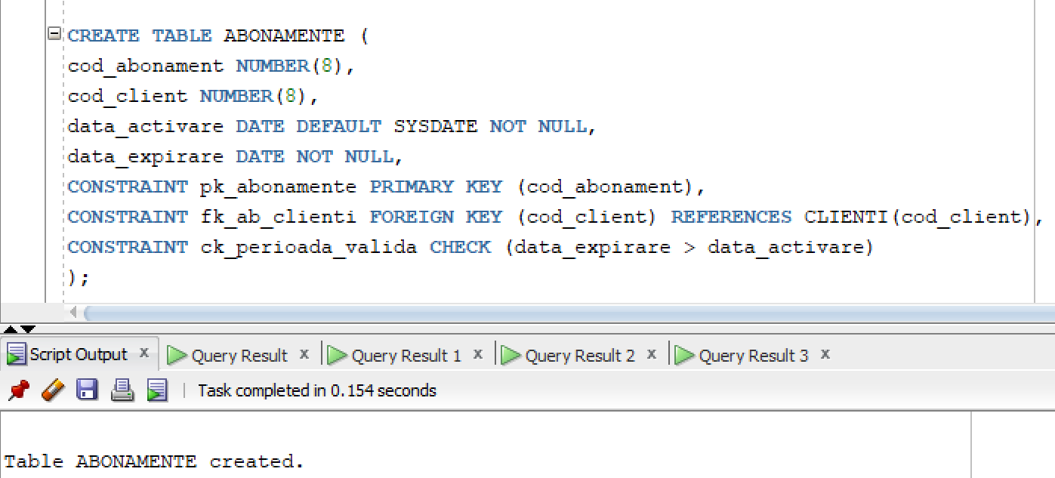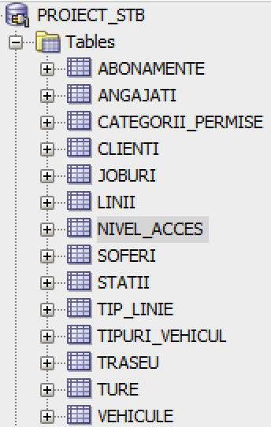

Screenshot cu tabelele creat si datele lor:

JOBURI TIPURI VEHICULE
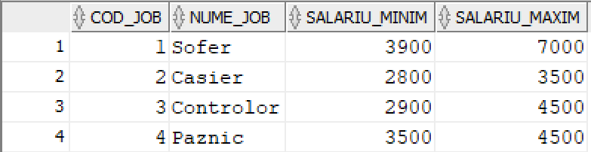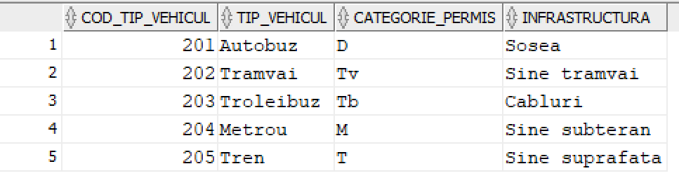

ANGAJATI SOFERI
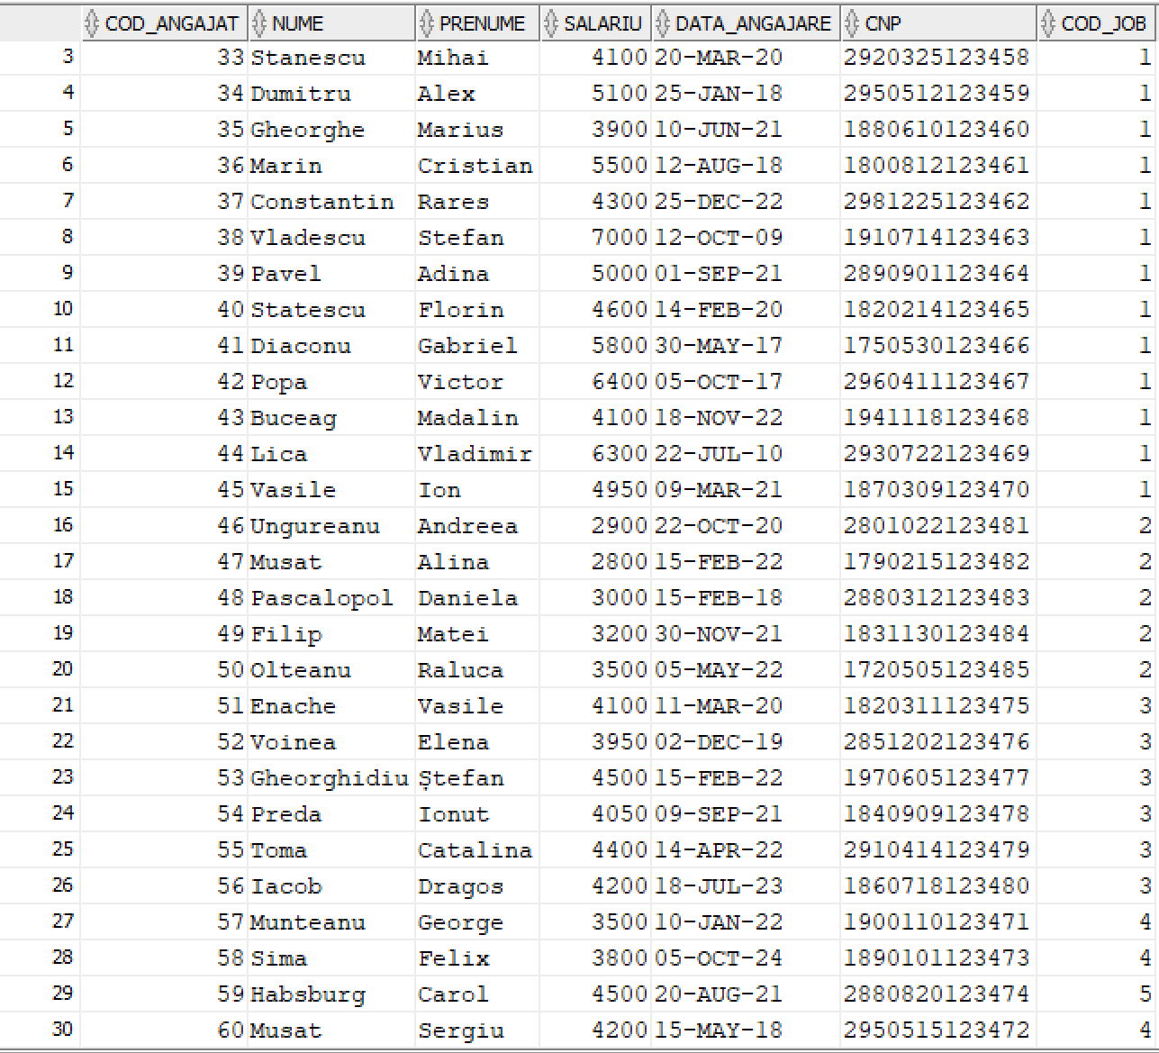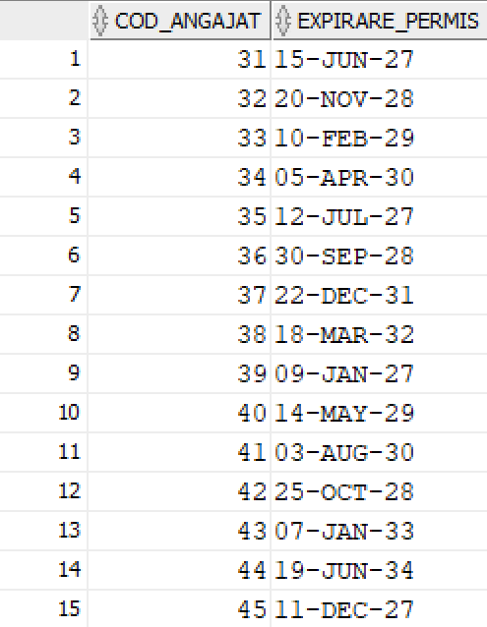

CATEGORII_PERMISE VEHICULE
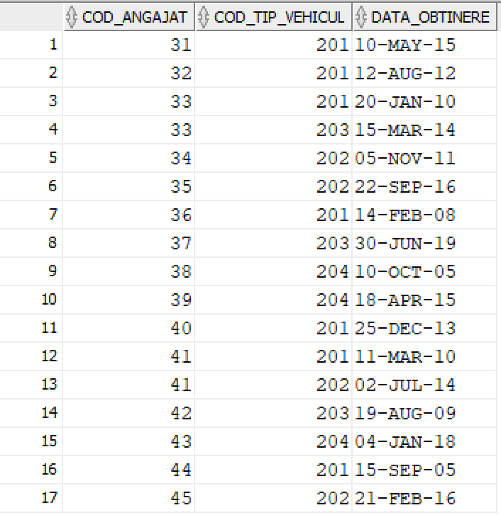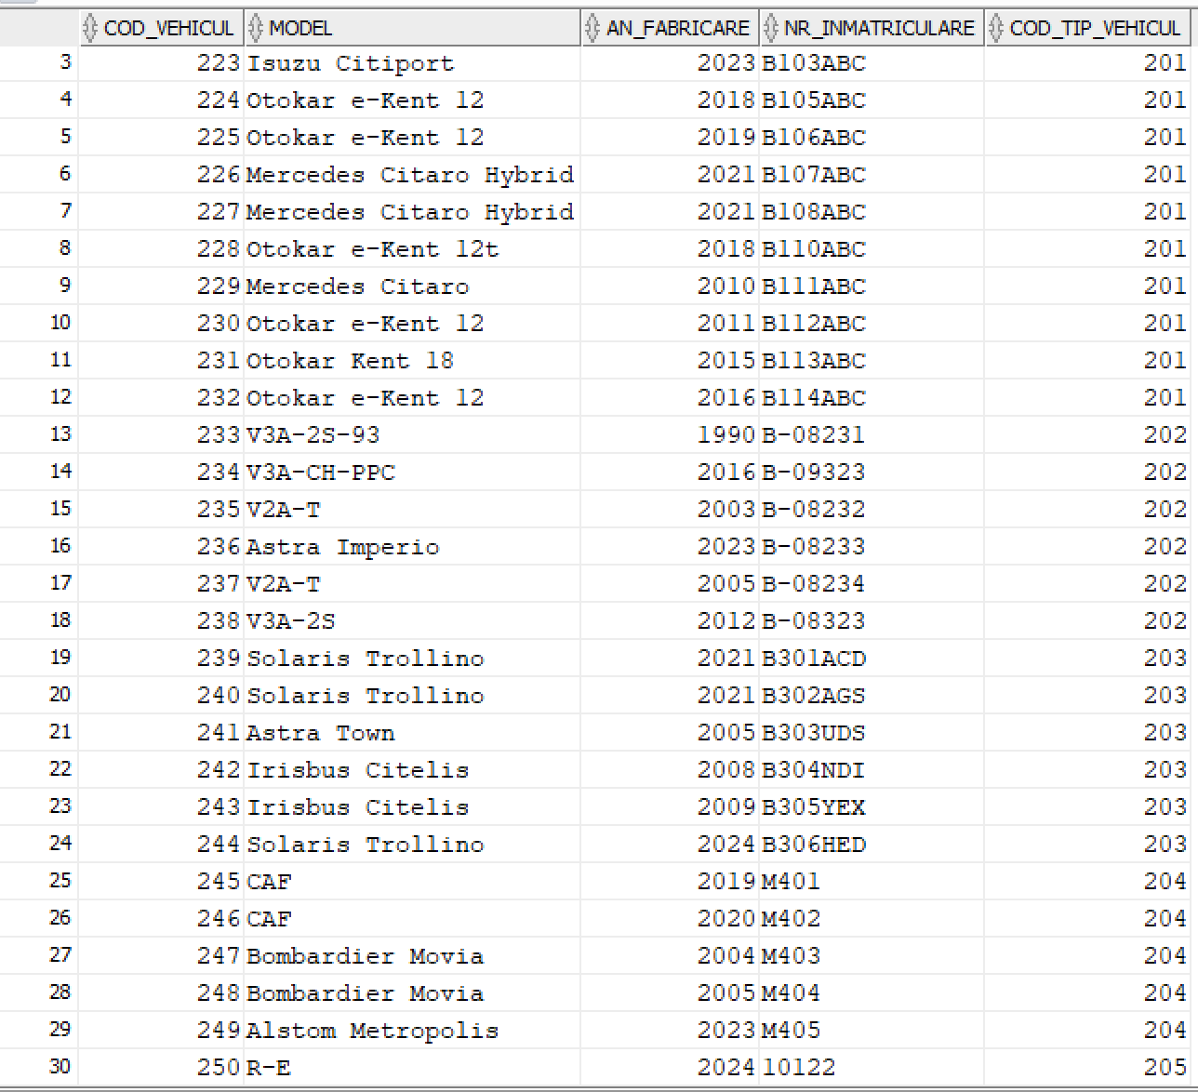
TIPURI_LINII LINII
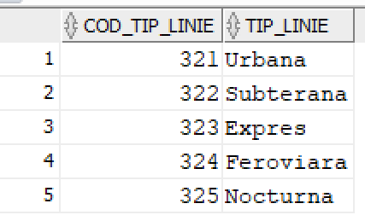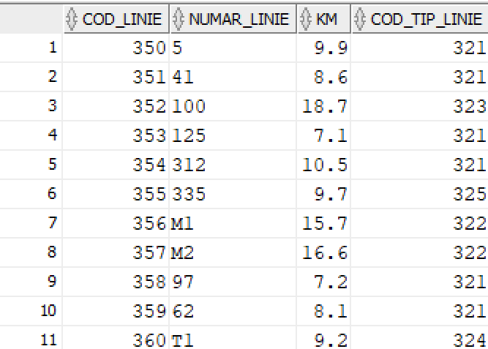

STATII TRASEU
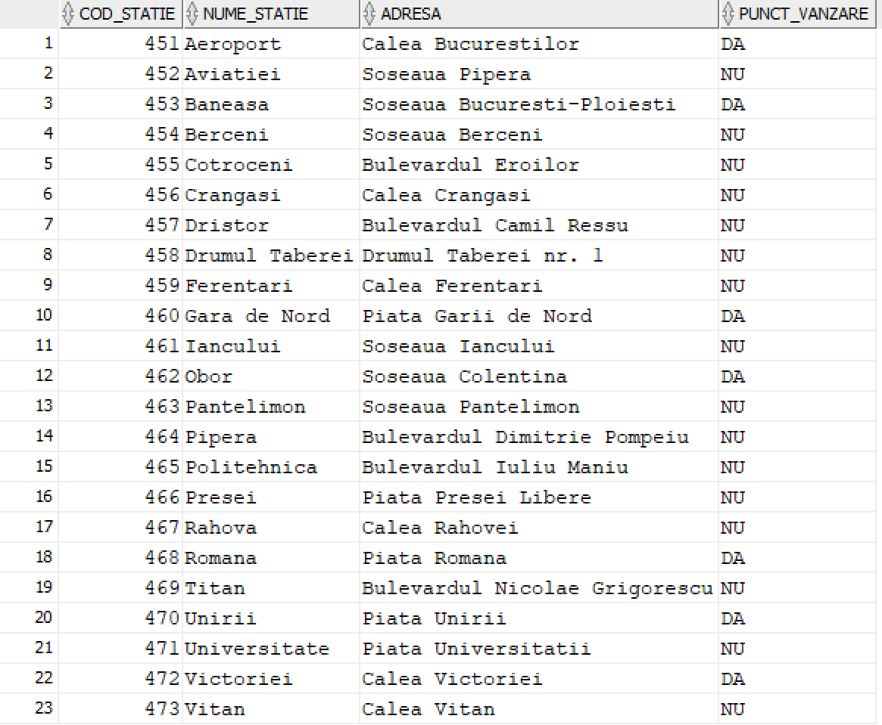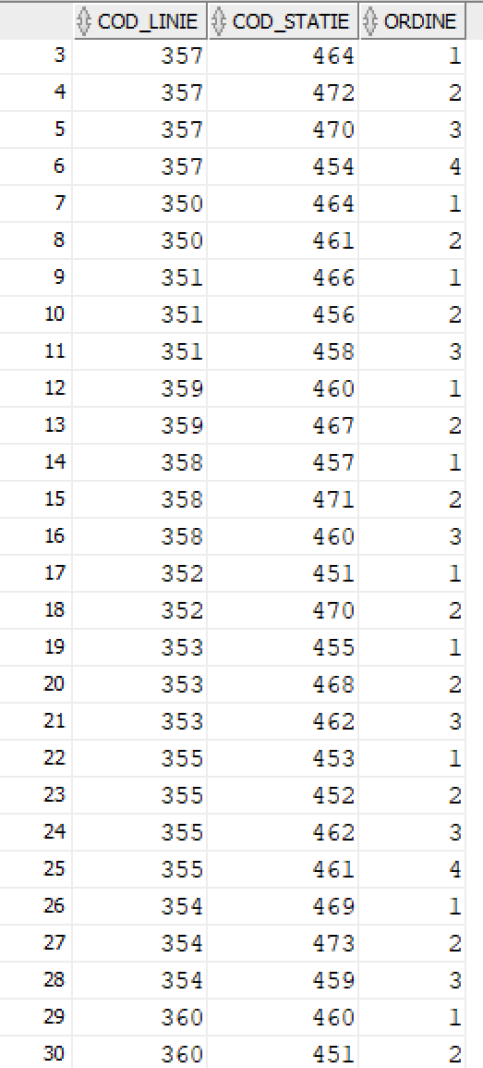
TUREE CLIENTII
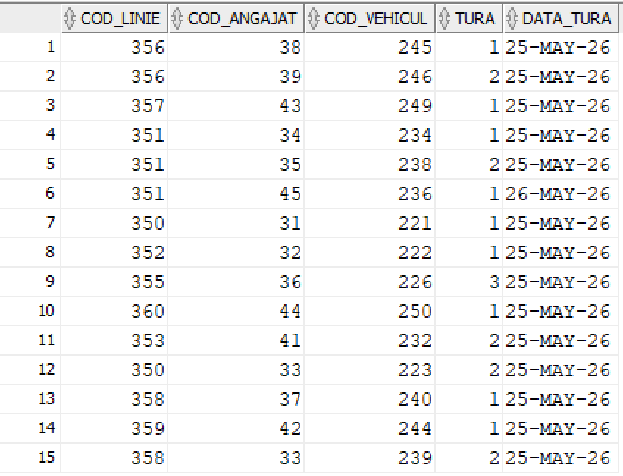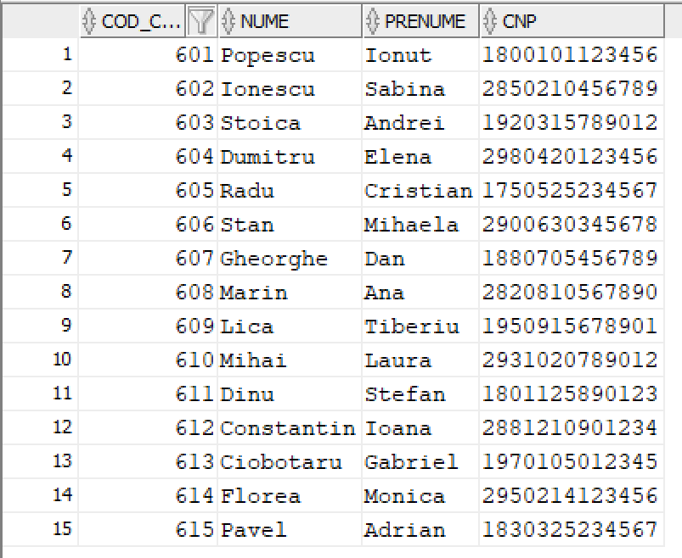
ABONEMENTE ACCES
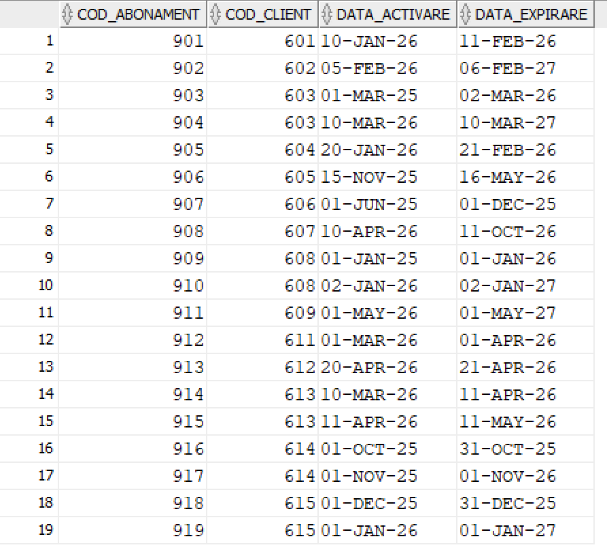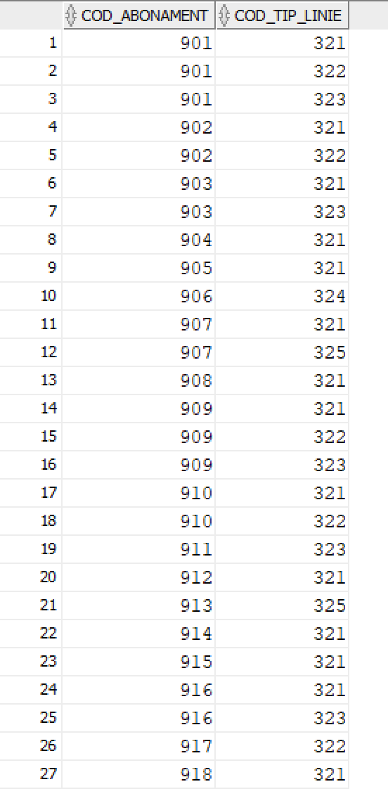

Cereri complexe SQL
In următoarele 5 cereri SQL, am utilizat toate elementele specificate în cerința. Mai jos sunt cerințele, codul, si cum au fost folosite elementele cerute:
12. 1 Subpunctul a: să se afișeze numărul liniei, tipul ei, modelul si anul de fabricare celui mai nou vehicul cu care este programat într-o tura linia, pentru toate liniile care au stație in uniri.

SELECT l.numar_linie, tl.tip_linie, v.model, v.an_fabricare
FROM linii l
JOIN tip_linie tl ON l.cod_tip_linie = tl.cod_tip_linie
JOIN ture tu ON l.cod_linie = tu.cod_linie
JOIN vehicule v ON tu.cod_vehicul = v.cod_vehicul
WHERE v.an_fabricare = (SELECT MAX(v1.an_fabricare)
FROM vehicule v1
JOIN ture tu1 ON v1.cod_vehicul = tu1.cod_vehicul
JOIN traseu tr ON tu1.cod_linie = tr.cod_linie
JOIN statii s ON tr.cod_statie = s.cod_statie
WHERE tu1.cod_linie = l.cod_linie AND LOWER(s.nume_statie) LIKE '%uniri%');
Screenshot cu rezultatul si cu codul:
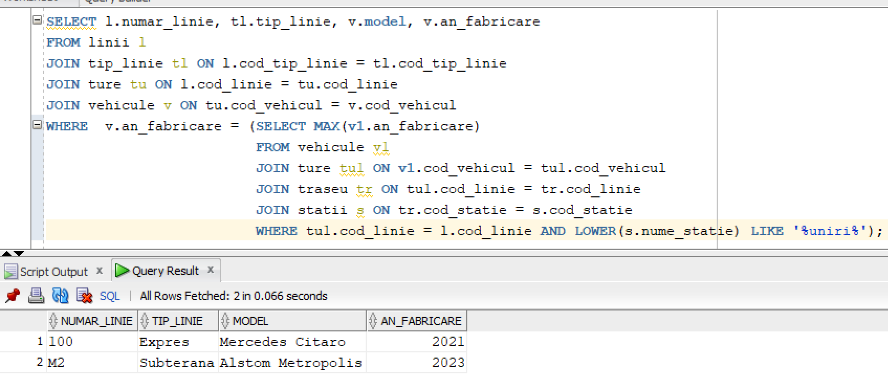
Se utilizează o subcerere sincronizată în care intervin 4 tabele (vehicule, ture, traseu și stații),astfel îndeplinindu-se subpunctul a (subcereri sincronizate, cel puțin 3 tabele).

12. 2. Subpunctul d si e: se afișează, pentru fiecare client, numele complet scris cu majuscule, statusul celei mai recente achiziții (valabil/expirat/neexistent) și vârsta (determinată din CNP). Rezultatul sa fie ordonat descrescător, după statusul abonamentului.
SELECT UPPER(c.nume) || ' ' || UPPER(c.prenume) AS Nume_Client,
NVL(DECODE(SIGN(MAX(a.data_expirare) - SYSDATE), 1, 'valabil',0, 'valabil',-1, 'expirat'),'neexistent') AS "status abonament",
TRUNC(MONTHS_BETWEEN(SYSDATE, TO_DATE(
CASE WHEN SUBSTR(c.cnp, 1, 1) IN ('5', '6') THEN '20'
WHEN SUBSTR(c.cnp, 1, 1) IN ('1', '2') THEN '19'
ELSE '18' END || SUBSTR(c.cnp, 2, 6), 'YYYYMMDD')) / 12) AS varsta
FROM CLIENTI c
LEFT JOIN ABONAMENTE a ON c.cod_client = a.cod_client
GROUP BY c.cod_client, c.nume, c.prenume, c.cnp
ORDER BY "status abonament" DESC;

Screenshot cu rezultatul si cu codul:
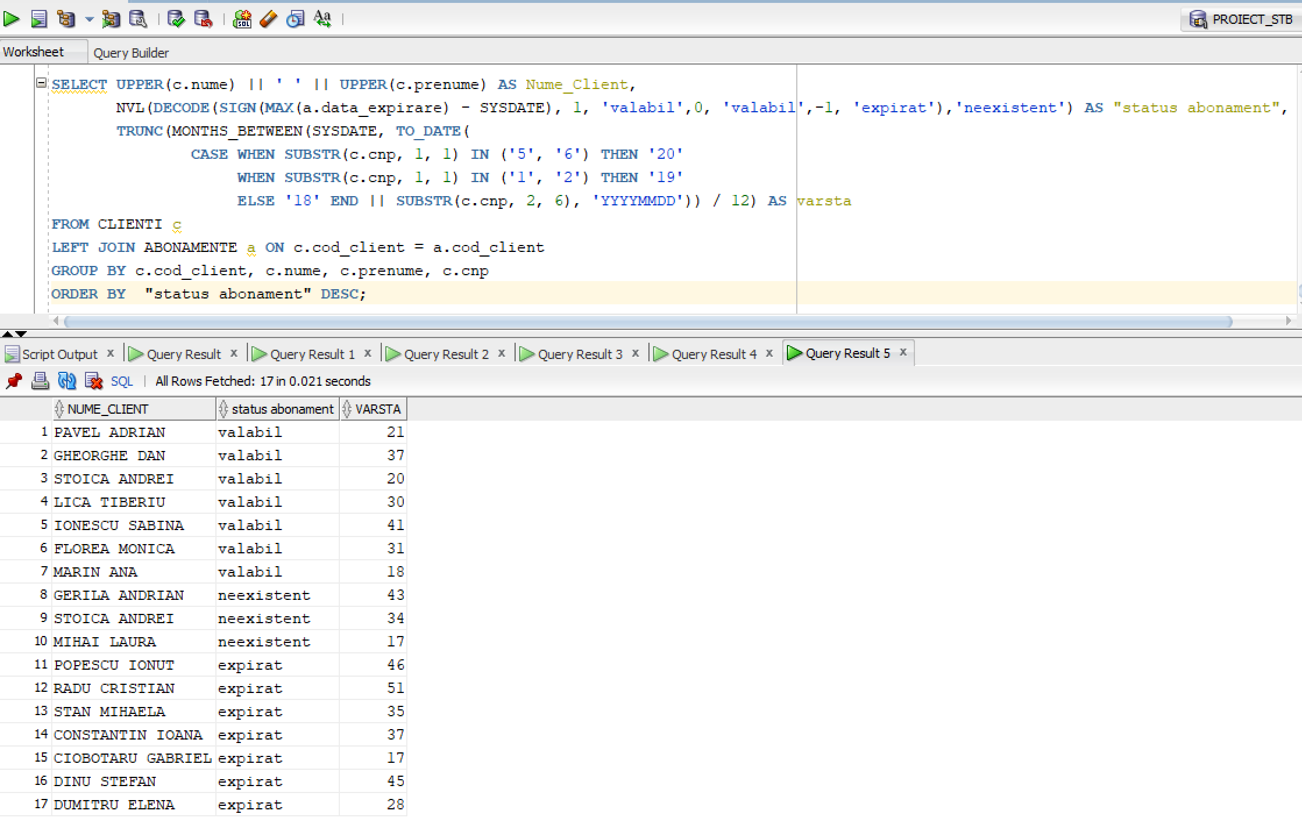
S-a folosit funcția NVL (pentru clienții fără abonament) și funcția DECODE împreună cu SIGN, pentru efectuarea clasificării. S-au folosit funcțiile de prelucrare a caracterelor UPPER și SUBSTR. Cu ajutorul SUBSTR, s-a extras din CNP prima cifră si sa decis secolul folosind un CASE(1, 2 => 19xx; 5, 6 => 20xx), care a fost concatenata cu restul datei (extras tot cu 'SUBSTR', caracterele 2–6 din CNP). Vârsta se calculează folosind funcțiile 'MONTHS_BETWEEN' și 'TRUNC', împărțind rezultatul la 12. Clauza este grupată după codul clientului, nume, prenume și CNP și sortată în funcție de abonament.
S-au îndeplinit subpunctele d( NVL, DECODE, ORDER BY) si e ( funcții pe șiruri de caracter(UPPER SI SUBSTR), funcții pe date calendaristice (SYSDAY, MONTHS_BETWEEN, TO_DATE) si CASE)

12.3 Subpunctul f: să se afișează numele și prenumele șoferilor, data expirării permisului și numărul de luni rămase până la expirare, pentru șoferii care câștiga mai mult decât media tuturor angajaților. Pt fiecare șofer, sa se semnaleze dacă expiră încurând permisul (mai puțin de un an) sau daca e deja expirat.
WITH sal_mediu AS (SELECT AVG(salariu) as medie_generala
FROM angajati)
SELECT UPPER(a.nume) || ' ' || a.prenume AS "nume" , a.salariu,
CASE WHEN s.expirare_permis < SYSDATE THEN 'PERMIS EXPIRAT'
WHEN s.expirare_permis < ADD_MONTHS(SYSDATE, 6) THEN 'PERMIS EXPIRA INCURAND'
ELSE 'PERMIS VALID' END AS "permis"
ROUND(MONTHS_BETWEEN(s.expirare_permis, SYSDATE)) AS "luni rămase"
FROM angajați a
JOIN soferi s ON a.cod_angajat = s.cod_angajat
JOIN joburi j ON a.cod_job = j.cod_job
JOIN sal_mediu sm ON a.salariu > sm.medie_generala
ORDER BY a.salariu DESC;
cod si rezultatul:
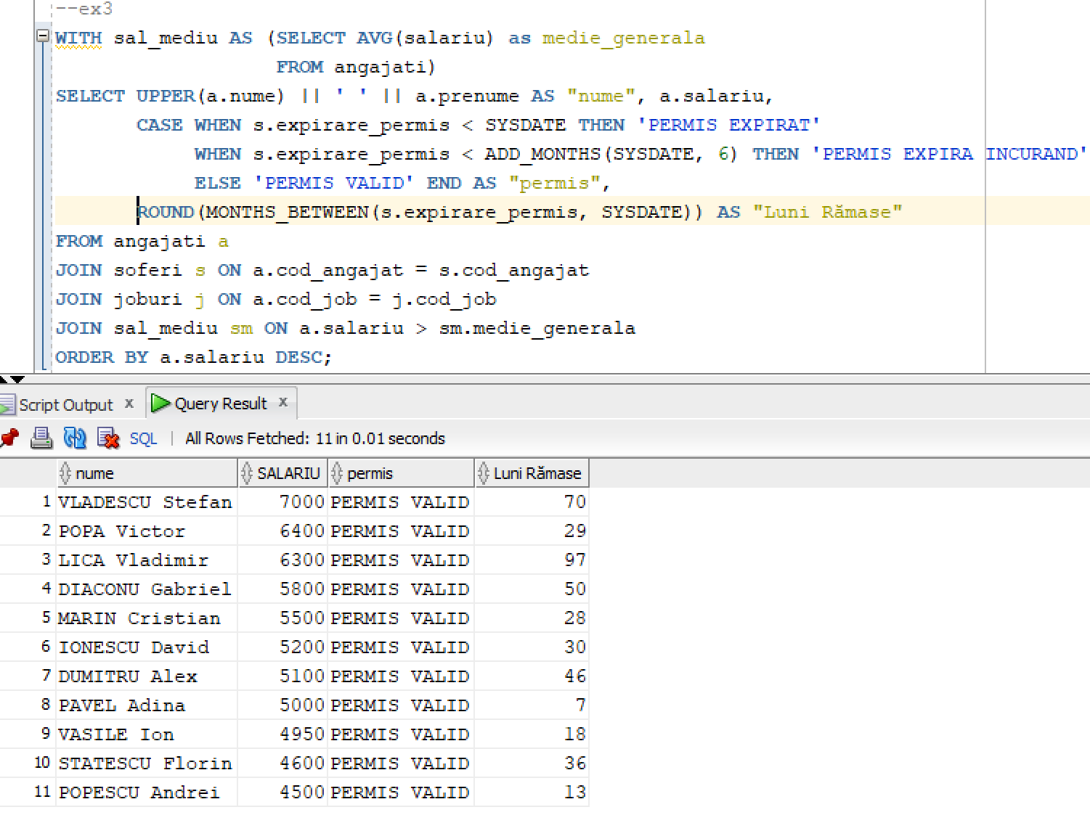
Se compară salariul fiecărui șofer cu media generală a tuturor salariilor din companie, calculată în blocul WITH. S-a utilizat CASE pentru a afișa mesajul corespunzător pentru fiecare șofer (PERMIS EXPIRAT, PERMIS EXPIRA INCURAND sau PERMIS VALID) în funcție de data expirării. Rezultatul este sortat descrescător în funcție de salariu. S-a îndeplinit subpunctul f (blocul WITH).

12. 4. Subpunctul c: să se afișeze numele, prenumele și numărul total de ture pentru șoferii care au lucrat în mai multe ture decât media pentru șoferii care conduc vehicul de tip autobuz.
SELECT a.nume, a.prenume, COUNT(t.cod_angajat) AS "numar ture"
FROM angajati a
JOIN soferi s ON a.cod_angajat = s.cod_angajat
JOIN ture t ON s.cod_angajat = t.cod_angajat
GROUP BY a.cod_angajat, a.nume, a.prenume
HAVING COUNT(t.cod_angajat) >(
SELECT AVG(COUNT(t1.cod_angajat))
FROM ture t1
JOIN vehicule v ON t1.cod_vehicul = v.cod_vehicul
JOIN tipuri_vehicul tv ON v.cod_tip_vehicul = tv.cod_tip_vehicul
WHERE UPPER(tv.tip_vehicul) = 'AUTOBUZ'
GROUP BY t1.cod_angajat);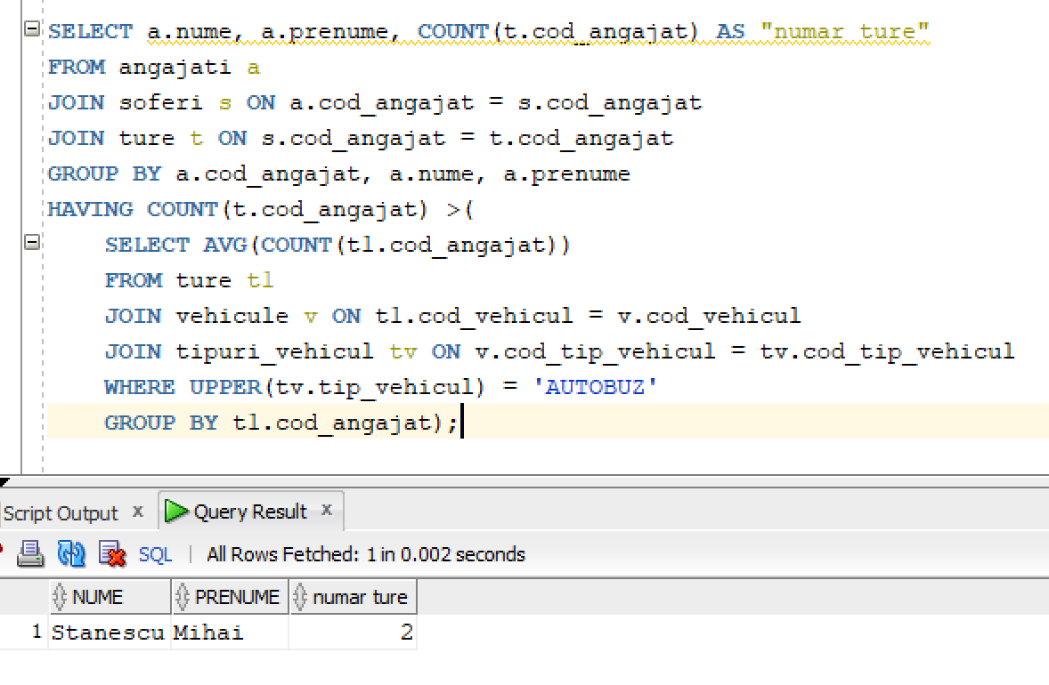
(restul au o singură tura)

S-a îndeplinit subpunctul c folosind : GROUP BY a.cod_angajat, a.nume, a.prenume în cererea principală și GROUP BY t1.cod_angajat in subcerere. COUNT(t.cod_angajat) pentru a număra turele fiecărui șofer și funcțiile AVG(COUNT()) în subcerere pentru a calcula media generală. Pentru filtrare la nivel de grupuri, HAVING COUNT(t.cod_angajat) > (subcerere). Subcereri nesincronizate în HAVING: (SELECT AVG(COUNT(t1.cod_angajat))). Intervin 3 tabele: ture, vehicule și tipuri_vehicul.

12. 5. Subpunctul b: se afișează vehiculele companiei, modelul lor (primele 5 caractere scrise cu majuscule), tipul lor și numărul de exemplare disponibile, ordonate descrescător după numărul de unități pentru modelele cu mai mult de un exemplar.

SELECT prescurtare AS "model", tp AS "tip vehicul", nr AS "numar_modele"
FROM (SELECT UPPER(SUBSTR(v.model, 1, 5)) AS prescurtare, t.tip_vehicul AS tp, COUNT(v.cod_vehicul) AS nr
FROM VEHICULE v
JOIN tipuri_vehicul t ON v.cod_tip_vehicul = t.cod_tip_vehicul
GROUP BY v.model, t.tip_vehicul)
WHERE nr>1
ORDER BY "numar_modele" DESC;
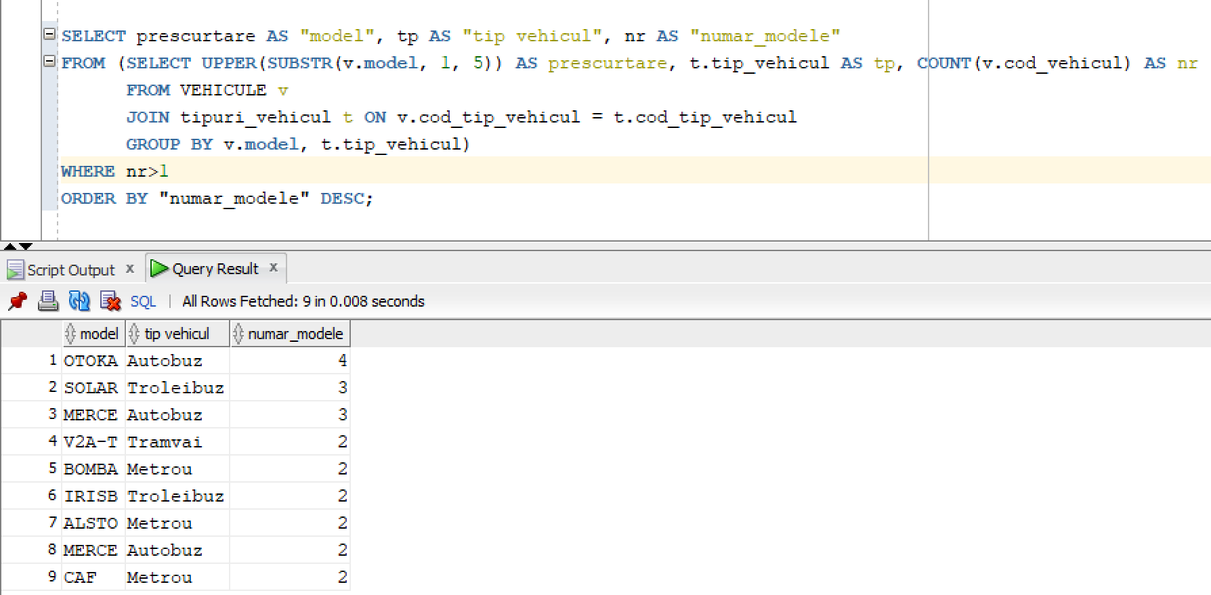

A fost utilizată o subcerere nesincronizată în clauza FROM, cat si funcții pe șiruri de caractere (UPPER, SUBSTR) și ordonări (ORDER BY). Astfel, s-a îndeplinit subpunctul b.

Actualizare și de suprimare a datelor
13. 1. Operație de actualizare: să se mărească cu 10% salariul tuturor șoferilor care au fost programați în cel puțin o tură de lucru pe linia cu numărul '41'.

UPDATE ANGAJATI
SET salariu = salariu * 1.10
WHERE cod_angajat IN (
SELECT t.cod_angajat
FROM TURE t
JOIN LINII l ON t.cod_linie = l.cod_linie
WHERE l.numar_linie = '41');
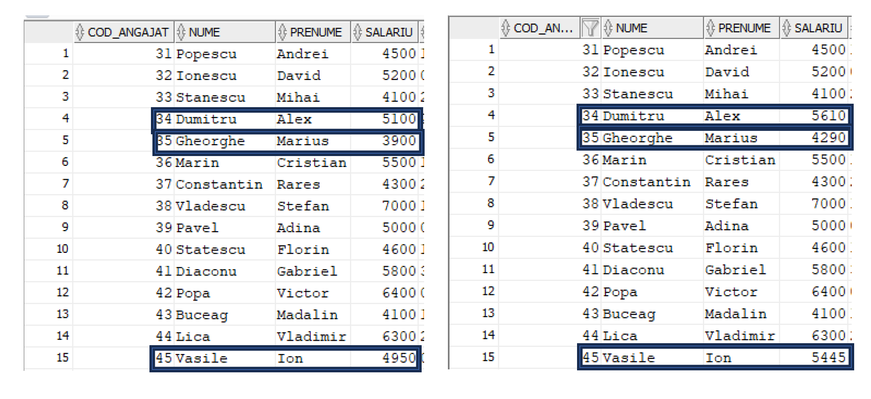

13. 2. Operație de suprimare : Se ștearge din baza de date toți clienții care și-au creat un cont dar nu au achiziționat niciodată un abonament.

DELETE FROM CLIENTI
WHERE cod_client NOT IN (
SELECT cod_client
FROM ABONAMENTE
WHERE cod_client IS NOT NULL);

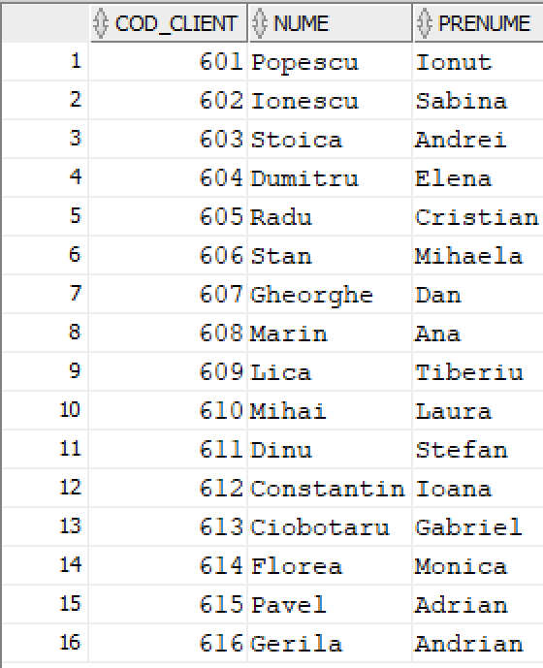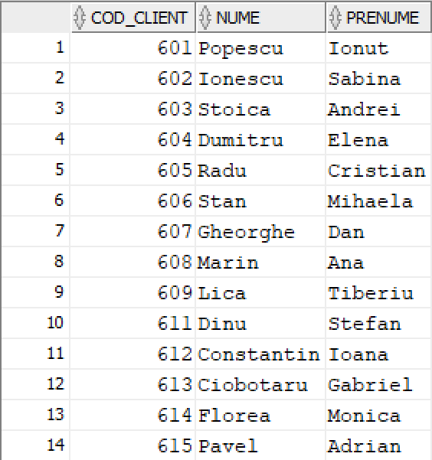

13. 3. Operație de actualizare: să se prelungească cu 7 zile data de expirare a tuturor abonamentelor active care au acces la linia expres.
UPDATE ABONAMENTE
SET data_expirare = data_expirare + 7
WHERE data_expirare>SYSDATE And cod_abonament IN (
SELECT a.cod_abonament
FROM nivel_acces a
JOIN tip_linie t ON t.cod_tip_linie = a.cod_tip_linie
WHERE LOWER(tip_linie) ='expres');

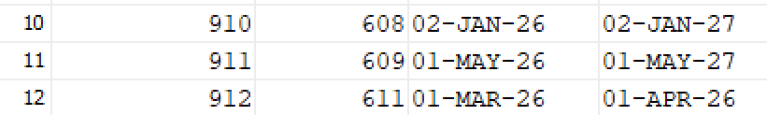
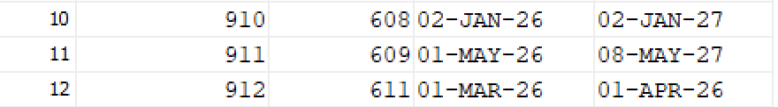

Vizualizare

Cerința: să se creeze o vizualizare cu codul, numele și prenumele, salariul si data de expirare a permisului pentru toți șoferii.

CREATE OR REPLACE VIEW v_soferi_info AS
SELECT a.cod_angajat, a.nume, a.prenume, a.salariu, s.expirare_permis
FROM angajati a
JOIN soferi s ON a.cod_angajat = s.cod_angajat;
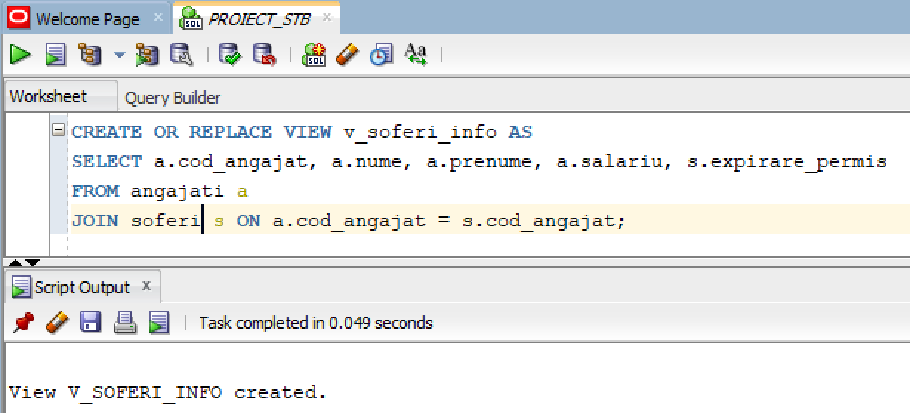

Un exemplu de opersatie LMD permisa este actualizarea salariului uniu sofer:
UPDATE v_soferi_info SET salariu = salariu + 100 WHERE nume = 'Pavel';
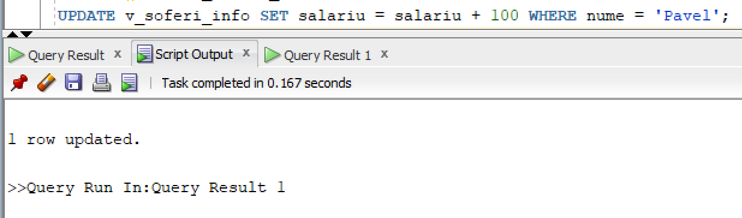

Diferența:
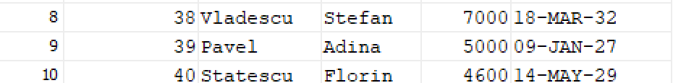
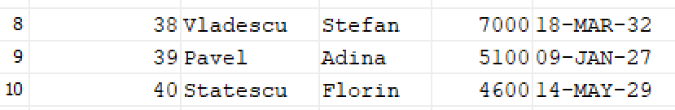

Exemplu de operație LMD nepermisa este inserarea uni linii cu valori din două tabele separate
INSERT INTO v_soferi_info VALUES (200, 'Popa', 'Andrei', 4000, TO_DATE('01-01-2030', 'DD-MM-YYYY'));
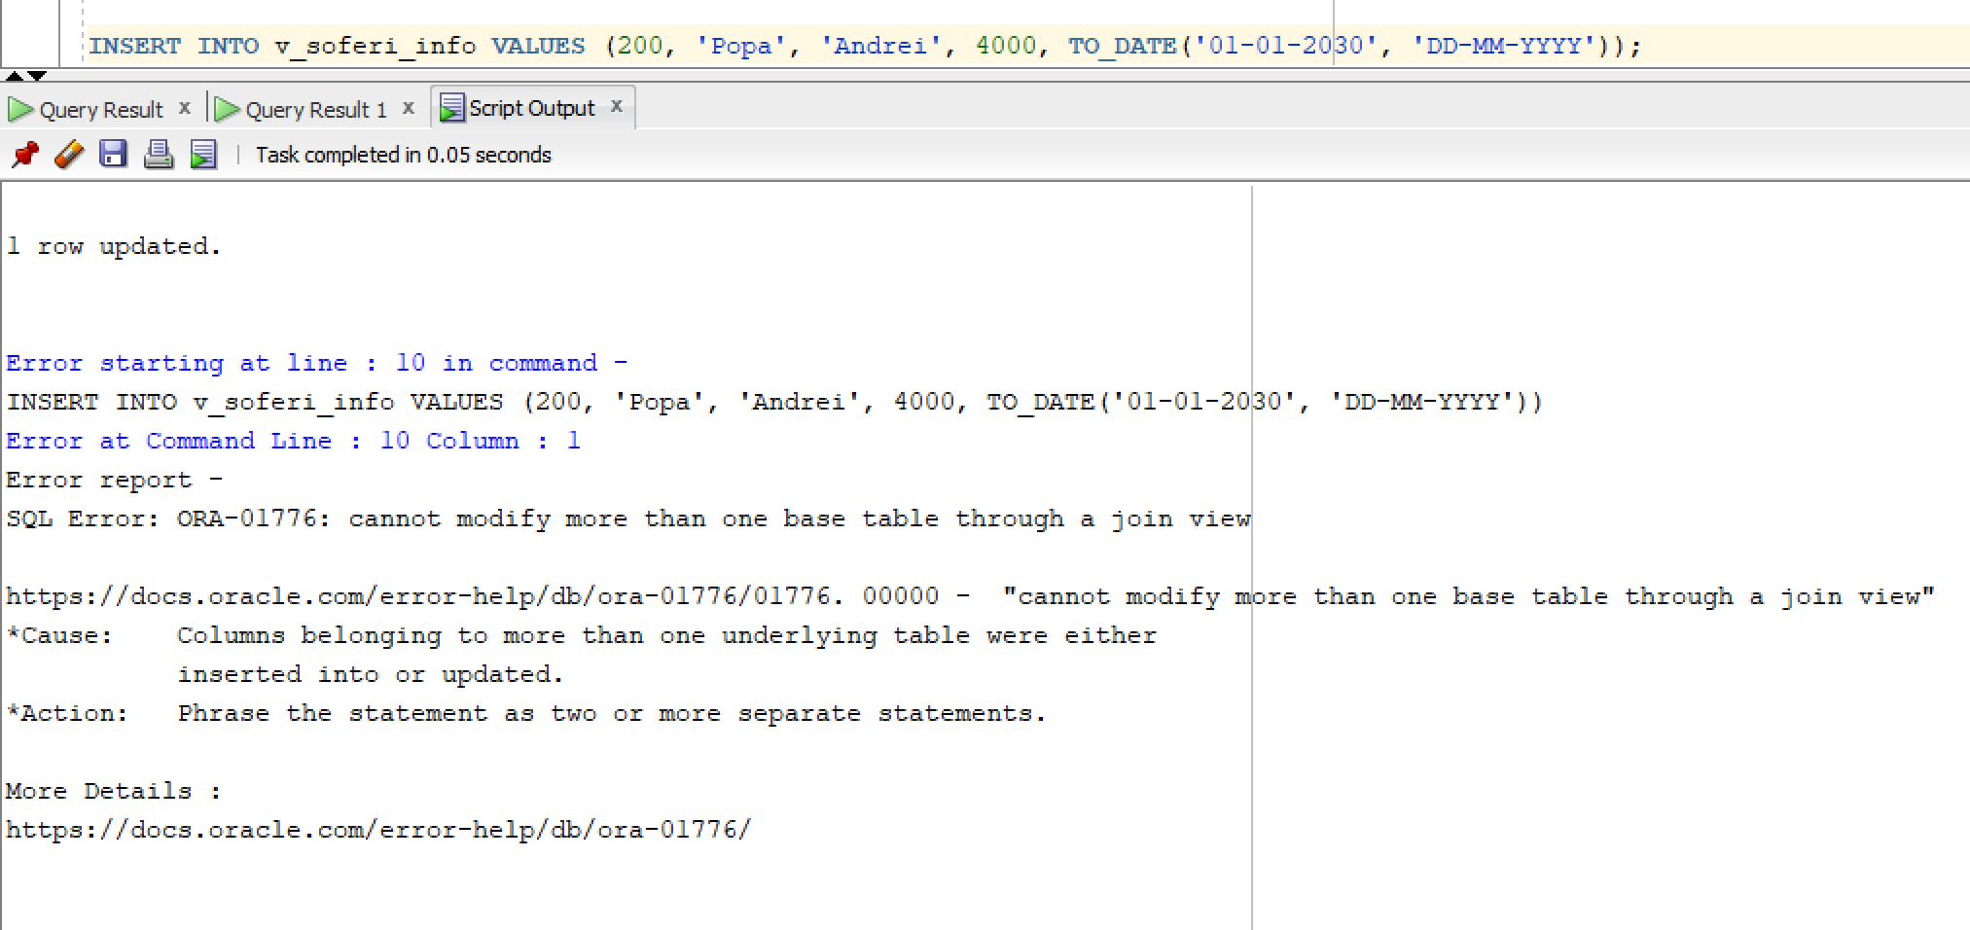

Cererii SQL
15.1. Outer join: Afișați, pentru toți clienți cu abonamente active, numele lor, codul abonamentului si tipul de linie la care au acces cu acel abonament (o cerere ce utilizează operația outer join pe minimum 4 tabele).
SELECT c.nume || ' ' || c.prenume AS nume, a.cod_abonament as "numar abonament ", tl.tip_linie AS "nivel de acces"
FROM clienti c
LEFT JOIN abonamente a ON c.cod_client = a.cod_client
LEFT JOIN nivel_acces na ON a.cod_abonament = na.cod_abonament
LEFT JOIN tip_linie tl ON na.cod_tip_linie = tl.cod_tip_linie
WHERE a.data_expirare > sysdate
ORDER BY nume;
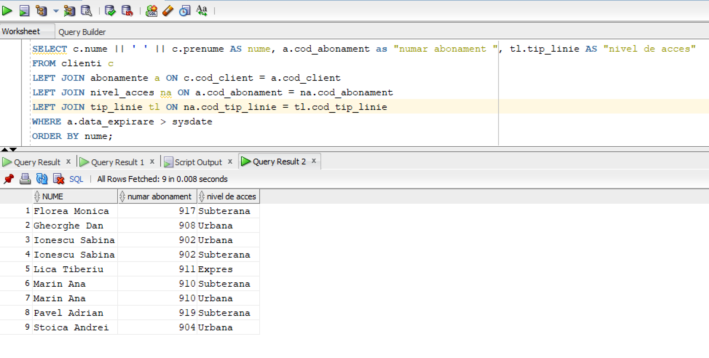

15.2. Division: afișați toți șoferi care pot conduce toate vehiculele noi, noi fiind cel produse începând cu 2024.(cerere ce utilizează operația division)
SELECT cod_angajat
FROM categorii_permise
WHERE cod_tip_vehicul IN (SELECT DISTINCT cod_tip_vehicul FROM VEHICULE WHERE an_fabricare >= 2024)
GROUP BY cod_angajat
HAVING COUNT(DISTINCT cod_tip_vehicul) = (SELECT COUNT(DISTINCT cod_tip_vehicul) FROM VEHICULE WHERE an_fabricare >= 2024);
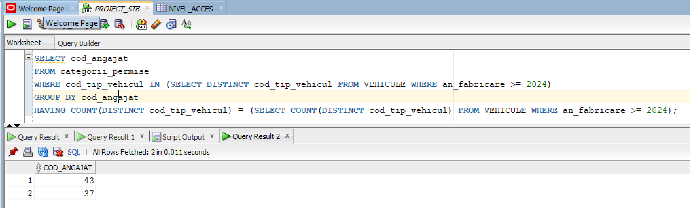

  - Analiza top-n: afișați primi 3 cei mai bine plătiți șoferi (analiza top-n).
SELECT *
FROM (SELECT a.nume, a.prenume, a.salariu
FROM angajati a
JOIN soferi s ON a.cod_angajat = s.cod_angajat
ORDER BY a.salariu DESC) WHERE ROWNUM <= 3;
